[doc sps="1.8" acron="uniciencia" jtitle="Uniciencia" stitle="Uniciencia" issn="2215-3470" pissn="2215-3470" eissn="1011-0275" pubname="Universidad Nacional, Costa Rica" license="http://creativecommons.org/licenses/by-nc-nd/3.0" volid="36" issueno="1" dateiso="20221200" season="Jan/Dec" order="24" fpage="382" lpage="404" pagcount="23" doctopic="oa" language="es"]Doi:[doi]10.15359/ru.36-1.24[/doi]
[toctitle]Artículo[/toctitle]

[doctitle language="es"]Calidad del agua superficial y presiones socioambientales en la microcuenca alta del río Poás[/doctitle]
[doctitle language="en"]Surface water quality and socio-environmental pressures in the upper microbasin of the Poás river[/doctitle]
[doctitle language="pt"]Qualidade da água superficial e pressões socioambientais na microbacia alta do rio Poás[/doctitle]

[author role="nd"][fname]Kelvin[/fname] [surname]Arce-Villalobos[/surname] [xref ref-type="aff" rid="aff1"]¹ [/xref][authorid authidtp="orcid"]0000-0002-7722-3275[/authorid][/author]
[author role="nd"][fname]Rolando[/fname] [surname]Sánchez-Gutiérrez[/surname] [xref ref-type="aff" rid="aff2"]² [/xref][authorid authidtp="orcid"]0000-0002-5050-021X[/authorid][/author]
[author role="nd"][fname]Jacqueline[/fname] [surname]Centeno-Morales[/surname] [xref ref-type="aff" rid="aff3"]³ [/xref][authorid authidtp="orcid"]0000-0002-8994-4002[/authorid][/author]
[author role="nd"][fname]Rolando[/fname] [surname]Marín-León[/surname] [xref ref-type="aff" rid="aff4"]⁴ [/xref][authorid authidtp="orcid"]0000-0003-4464-8266[/authorid][/author]
[author role="nd"][fname]Jorengeth Abad[/fname] [surname]Rodríguez-Rodríguez[/surname] [xref ref-type="aff" rid="aff5"]⁵ [/xref][authorid authidtp="orcid"]0000-0001-8452-8256[/authorid][/author]

[normaff id="aff1" ncountry="Costa Rica" norgname="Universidad Nacional" icountry="CR"][label]¹[/label] [orgdiv1]Escuela de Química[/orgdiv1], [orgdiv2]Laboratorio de Manejo del Recurso y Grupo de Investigación en Isótopos Estables[/orgdiv2], [orgname]Universidad Nacional[/orgname], [city]Heredia[/city], [country]Costa Rica[/country]. [email]kle30ar@gmail.com[/email], https://orcid.org/0000-0002-7722-3275[/normaff]
[normaff id="aff2" ncountry="Costa Rica" norgname="Universidad Nacional" icountry="CR"][label]²[/label] [orgdiv1]Escuela de Química[/orgdiv1], [orgdiv2]Laboratorio de Manejo del Recurso y Grupo de Investigación en Isótopos Estables[/orgdiv2], [orgname]Universidad Nacional[/orgname], [city]Heredia[/city], [country]Costa Rica[/country]. [email]rolando.sanchez.gutierrez@una.ac.cr[/email], https://orcid.org/0000-0002-5050-021X[/normaff]
[normaff id="aff3" ncountry="Costa Rica" norgname="Universidad Nacional" icountry="CR"][label]³[/label] [orgdiv1]Horizontes Ambientales: Innovación y Cambio[/orgdiv1], [orgdiv2]Instituto en Estudios de Población[/orgdiv2], [orgname]Universidad Nacional[/orgname], [city]Heredia[/city], [country]Costa Rica[/country]. [email]jcenteno@una.ac.cr[/email], https://orcid.org/0000-0002-8994-4002[/normaff]
[normaff id="aff4" ncountry="Costa Rica" norgname="Universidad de Costa Rica" icountry="CR"][label]⁴[/label] [orgdiv1]Ingeniería en Recurso Hídrico[/orgdiv1], [orgname]Universidad Técnica Nacional[/orgname], [city]Alajuela[/city], [country]Costa Rica[/country] [email]rmarin@utn.ac.cr[/email], https://orcid.org/0000-0003-4464-8266[/normaff]
[normaff id="aff5" ncountry="Costa Rica" norgname="Universidad Nacional" icountry="CR"][label]⁵[/label] [orgdiv1]Escuela de Ciencias Biológicas[/orgdiv1], [orgdiv2]Laboratorio de Biotecnología Microbiana[/orgdiv2], [orgname]Universidad Nacional[/orgname], [city]Heredia[/city], [country]Costa Rica[/country] [email]jorengeth.rodriguez.rodriguez@una.ac.cr[/email], https://orcid.org/0000-0001-8452-8256[/normaff]

[xmlabstr language="es"][sectitle]Resumen [/sectitle]
[p]El objetivo de esta investigación fue determinar la relación entre la calidad del agua superficial en la parte alta de la microcuenca del río Poás y las principales presiones socioambientales que pueden alterar este factor. Para ello se realizó un estudio exploratorio, con enfoque cuantitativo, donde se identificaron las principales presiones socioambientales que experimenta el recurso hídrico en la zona. Además, se analizó la calidad del agua superficial a través de indicadores físicos, químicos y microbiólogos, para la aplicación de dos índices de calidad. Se encontraron seis presiones socioambientales de impacto negativo al recurso, materializadas a través de acciones puntuales ejecutadas desde el hogar y otras actividades de tipo socioeconómico. A pesar de que la evidencia mostró cumplimiento mayoritario de los parámetros analizados con los criterios de calidad sugeridos a nivel nacional e internacional, los índices revelaron niveles de contaminación incipiente, además de calidad buena y media. Estadísticamente, se encontró que la calidad del agua de la microcuenca no varía espacialmente; sin embargo, sí lo hace de manera temporal, debido a la incidencia de los patrones de lluvia en la zona. Este hallazgo, en conjunto con la determinación de correlaciones significativas entre los parámetros monitoreados, contribuyó a reconocer que los sitios analizados en época lluviosa mantienen mayor relación con parámetros asociados con contaminación orgánica debido a procesos de escorrentía y descarga de agua residual. Por tanto, se plantea la necesidad de coordinar esfuerzos que garanticen la sostenibilidad de la microcuenca, que mejoren la infraestructura sanitaria local, fortalezcan los procesos de gestión del agua y se dirijan al establecimiento de una red de monitoreo desde un marco de referencia con visión de cuenca.[/p][/xmlabstr]
[kwdgrp language="es"][sectitle]Palabras clave:[/sectitle] [kwd]Calidad del agua[/kwd]; [kwd]agua superficial[/kwd]; [kwd]índices de calidad[/kwd]; [kwd]características socioambientales[/kwd]; [kwd]microcuenca[/kwd]; [kwd]Poás[/kwd][/kwdgrp].

[xmlabstr language="en"][sectitle]Abstract[/sectitle]
[p]The objective of this research was to determine the quality of surface water in the upper part of the Poás river micro basin and the main socio-environmental pressures that may be related to current quality indices. An exploratory study with a quantitative approach was carried out in which the main socio-environmental pressures experienced by the water resource in the area were identified, while the quality of the surface water was determined based on physical, chemical, and microbiological indicators, as well as the application of two quality indices. Six socio-environmental pressures with a negative impact on the resource were found and related to specific actions carried out in homes and other socio-economic activities. Despite the fact that the evidence showed overall compliance between the analyzed parameters and quality criteria used nationally and internationally, the indices revealed incipient contamination levels, as well as good and medium quality. Statistically, it was found that water quality of the micro-basin does not vary spatially; however, it does vary temporarily due to the incidence of rainfall patterns in the area. This finding, along with the determination of significant correlations between the monitored parameters, contributed to the recognition that the sites monitored in the rainy season have a stronger relationship with parameters associated with organic pollution linked to runoff and wastewater discharge processes. Therefore, it is necessary to coordinate efforts that guarantee sustainability of the micro basin that improve the local sanitary infrastructure, strengthen water management processes, and are focused on the establishment of a monitoring network within a reference framework oriented towards basins.[/p][/xmlabstr]
[kwdgrp language="en"][sectitle]Keywords:[/sectitle] [kwd]Water quality, surface water, quality index, socio environmental characteristics[/kwd]; [kwd]watershed, Poás[/kwd][/kwdgrp].

[xmlabstr language="pt"][sectitle]Resumo[/sectitle]
[p]O objetivo desta pesquisa foi determinar a relação entre a qualidade da água superficial na parte alta da microbacia do rio Poás e as principais pressões socioambientais que podem alterar esse fator. Para isso, foi realizado um estudo exploratório, com abordagem quantitativa, em que se identificaram as principais pressões socioambientais que o recurso hídrico experimenta na área. Além disso, foi analisada a qualidade da água superficial por meio de indicadores físicos, químicos e microbiológicos, para a aplicação de dois índices de qualidade. Foram encontradas seis pressões socioambientais de impacto negativo para o recurso, materializadas através de ações pontuais executadas desde casa e outras atividades de tipo socioeconômico. Apesar de a evidência mostrar a execução majoritária dos parâmetros analisados com os critérios de qualidade sugeridos no âmbito nacional e internacional, os índices revelaram níveis de contaminação incipiente, além da boa e média qualidade. Estatisticamente, descobriu-se que a qualidade da água da microbacia não varia espacialmente; porém, temporariamente, devido à incidência dos padrões de chuva na área. Esta descoberta, junto à determinação de correlações significativas entre os parâmetros monitorados, contribuiu para reconhecer que os lugares analisados na época chuvosa mantêm maior relação com parâmetros associados à contaminação orgânica causada por processos de escoamento e descarga de águas residuais. Portanto, estabelece-se a necessidade de coordenar esforços que garantam a sustentabilidade da microbacia, melhorem a infraestrutura sanitária local, reforcem os processos de gestão da água e conduzam ao estabelecimento de uma rede de monitoramento a partir de marco de referência com visão de bacia.[/p][/xmlabstr]
[kwdgrp language="pt"][sectitle]Palavras-chave:[/sectitle] [kwd]Qualidade da água[/kwd]; [kwd]água superficial[/kwd]; [kwd]índices de qualidade[/kwd]; [kwd]características socioambientais[/kwd]; [kwd]microbacia[/kwd]; [kwd]Poás.[/kwd][/kwdgrp]

[hist]Received: [received dateiso="20210504"]05/04/2021[/received]
Accepted: [accepted dateiso="20210914"]09/14/2021[/accepted]
Published: 03/10/2022[/hist]

[xmlbody][sec sec-type="intro"][sectitle]Introducción[/sectitle]

[p]En el reporte mundial de riesgos globales se enlista la crisis del agua entre los cinco principales riesgos en términos de impacto [xref ref-type="bibr" rid="r66"](World Economic Forum, 2019[/xref]). A nivel de Centroamericana y República Dominicana, del total de conflictos socioambientales registrados durante el período 1990-2020, alrededor del 20 % estuvieron relacionados con gestión del agua [xref ref-type="bibr" rid="r52"](Programa Estado de la Nación, 2021[/xref]).[/p]
[p]En materia hídrica, Costa Rica enfrenta una situación preocupante, al presentar una tendencia hacia la insostenibilidad, dado que se ha identificado la persistencia de retos de gran magnitud ante la ineficiente administración pública, desigualdad en acceso y consumo, así como riesgos futuros de disponibilidad y calidad [xref ref-type="bibr" rid="r52"](Programa Estado de la Nación, 2021[/xref]). Resulta particularmente crítico el escenario percibido en los últimos años para las fuentes superficiales de agua, las cuales se han mostrado afectadas ante la disminución en la capacidad hídrica generada por la variabilidad climática ([xref ref-type="bibr" rid="r5"]Angulo, 2020[/xref]). Costa Rica cuenta con 34 cuencas hidrográficas, de las que destacan como principales las cuencas del Reventazón-Parismina, Tempisque, Térraba y Grande de Tárcoles. Esas cuatro cuencas hidrográficas representan más del 50 % del área geográfica del país y son las más afectadas por la contaminación. Esto es debido a la pérdida de las condiciones naturales de sus cuerpos de agua ocasionada, principalmente, por el aumento de la densidad poblacional, la ineficiente implementación de políticas de planificación urbana, la falta de alcantarillado sanitario, el uso de agroquímicos y la descarga de aguas residuales sin mayor tratamiento a los cuerpos de agua [xref ref-type="bibr" rid="r16"](Dirección de Agua, 2020[/xref]; [xref ref-type="bibr" rid="r19"]Global Water Partnership (GWP), 2017[/xref]).[/p]
[p]Particularmente, la cuenca del río Grande de Tárcoles es la de mayor deterioro en términos de contaminación ([xref ref-type="bibr" rid="r24"]Herrera-Murillo, 2017[/xref]). La microcuenca del río Poás pertenece geográficamente a ella y drena un área de gran importancia hidrológica, hidrogeológica, agropecuaria, hidroeléctrica y turística. Asimismo, los datos más recientes a nivel poblacional de la parte alta de esta microcuenca, perteneciente sobre todo al cantón de Poás, revelan que esta zona experimenta una gran expansión urbana, con un patrón de crecimiento importante en la densidad poblacional, que se proyecta como un incremento sistemático de la localidad en número de habitantes por distrito [xref ref-type="bibr" rid="r29"](Instituto Nacional de Estadística y Censos, 2011[/xref]).[/p]
[p]Este nivel de desarrollo ha provocado grandes cambios en el uso del suelo, así como alteraciones ambientales que afectan directamente el recurso hídrico de la zona. A esta situación se suma el desafío del cambio climático que, junto con el desinterés social en esta línea, demanda la necesidad de poner en perspectiva su situación actual [xref ref-type="bibr" rid="r29"](Instituto Nacional de Estadística y Censos, 2011[/xref]).[/p]
[p]A nivel nacional, se han realizado investigaciones referentes a la calidad del agua superficial de la cuenca del río Grande de Tárcoles ([xref ref-type="bibr" rid="r3"]Alvarado-García et al., 2020[/xref]; [xref ref-type="bibr" rid="r12"]Calvo-Brenes y Mora-Molina, 2012[/xref]; [xref ref-type="bibr" rid="r46"]Pérez-Gómez et al., 2021[/xref]; [xref ref-type="bibr" rid="r56"]Sánchez-Gutiérrez y Gómez-Castro, 2021[/xref]). No obstante, en lo que respecta a la microcuenca del río Poás, no existen estudios relacionados con el análisis de la calidad del agua superficial y su situación socioambiental. Hasta el momento se han desarrollado evaluaciones generales que contemplan variables como residuos agroquímicos y contaminación fecal [xref ref-type="bibr" rid="r38"](Masís, Valdez, Coto y León, 2008[/xref]); sin embargo, estos parámetros no permiten establecer, oportunamente y de manera integrada, la condición de la calidad del recurso en la zona. Esto representa una limitante y problemática, dado que se ha reconocido que los recursos naturales en la zona de Poás presentan alta probabilidad de ser afectados, producto de la cercanía con el área central del país y el constante proceso de expansión urbana ([xref ref-type="bibr" rid="r54"]Quirós-Arias, Alfaro-Chavarría, 2011[/xref]).[/p]
[p]De esta manera, el conocimiento del recurso hídrico y su dinámica social, en la parte alta de la microcuenca del río Poás, posibilita el crecimiento y ordenamiento social; pero más importante, permite actuar de forma contundente en temas de sostenibilidad y gestión integrada, en circunstancias donde la pérdida de su valor represente una amenaza social, al tratarse de un recurso esencial para el ser humano. Con este precepto esta investigación analiza si, efectivamente, las presiones socioambientales pueden ser factores que influyen en la calidad del agua superficial.[/p]
[p]De acuerdo con lo mencionado, este estudio buscó determinar el efecto de las presiones socioambientales en la calidad del agua superficial en la microcuenca alta del río Poás, mediante una estrategia novedosa que integra la caracterización de calidad del agua superficial con la identificación estructurada de presiones socioambientales. Este incorpora factores de variabilidad espacial y temporal en la calidad del agua superficial nunca antes analizada en esta zona.[/p]
[p]Esto representa un insumo fundamental para la gestión del recurso hídrico, al tratarse del primer reporte realizado de la calidad del recurso hídrico en la parte alta de la microcuenca del río Poás que contempla variables del entorno socioambiental propias de esta zona de estudio. Esto permite establecer una propuesta de recomendaciones que pueden contribuir con los principales actores sociales que lideran el manejo de la microcuenca del río Poás, así como un modelo metodológico para futuras investigaciones en contextos sociales y ambientales similares.[/p]

[/sec][sec sec-type="methods"][sectitle]Metodología[/sectitle]

[p]La investigación realizada es del tipo exploratoria, con un enfoque cuantitativo en la que se realizó la determinación de la calidad del agua superficial en la parte alta de la microcuenca del río Poás, así como la identificación de las principales presiones socioambientales que experimenta el recurso hídrico en la zona.[/p]

[subsec][sectitle]Descripción del área de estudio[/sectitle]

[p]La microcuenca del río Poás está ubicada en la región central del país, específicamente, en la provincia de Alajuela y ubicado en la periferia urbana del Gran Área Metropolitana de Costa Rica. Posee una estructura socioeconómica basada en actividades agroproductivas como ganadería, granjas avícolas, agricultura diversa basada en caña y café, con tendencia a la diversificación con la introducción de cultivos no tradicionales como plantas ornamentales, flores, fresas y hortalizas. Aunado a esto, sectores ligados a actividades turísticas, electricidad, gas y agua, minas/canteras y pesca, forman parte, en menor medida, de la estructura socioeconómica de la zona ([xref ref-type="bibr" rid="r54"]Quirós-Arias, Alfaro-Chavarría, 2011[/xref]).[/p]
[p]La microcuenca del río Poás pertenece geográficamente a la cuenca del río Grande de Tárcoles y está delimitada por divisorias de agua que van, desde la laguna del cráter principal del volcán Poás y la laguna del volcán Barva, hasta la confluencia con el río Grande, afluente y subcuenca del río Grande de Tárcoles [xref ref-type="bibr" rid="r23"](Hernando et al., 2004[/xref]). Para este estudio se seleccionaron siete sitios de monitoreo, ubicados principalmente en la parte alta de esta microcuenca, considerando para ello la distribución de esos sitios sobre cuatro diferentes componentes de ese sistema fluvial (río Poás, río Poasito, río Prendas y quebrada Tigre) ([xref ref-type="fig" rid="f1"]Figura 1[/xref]).[/p]

[figgrp id="f1"][attrib]Fuente: Laboratorio de Hidrología Ambiental, 2020.[/attrib]
[graphic href="?a24v36n1"]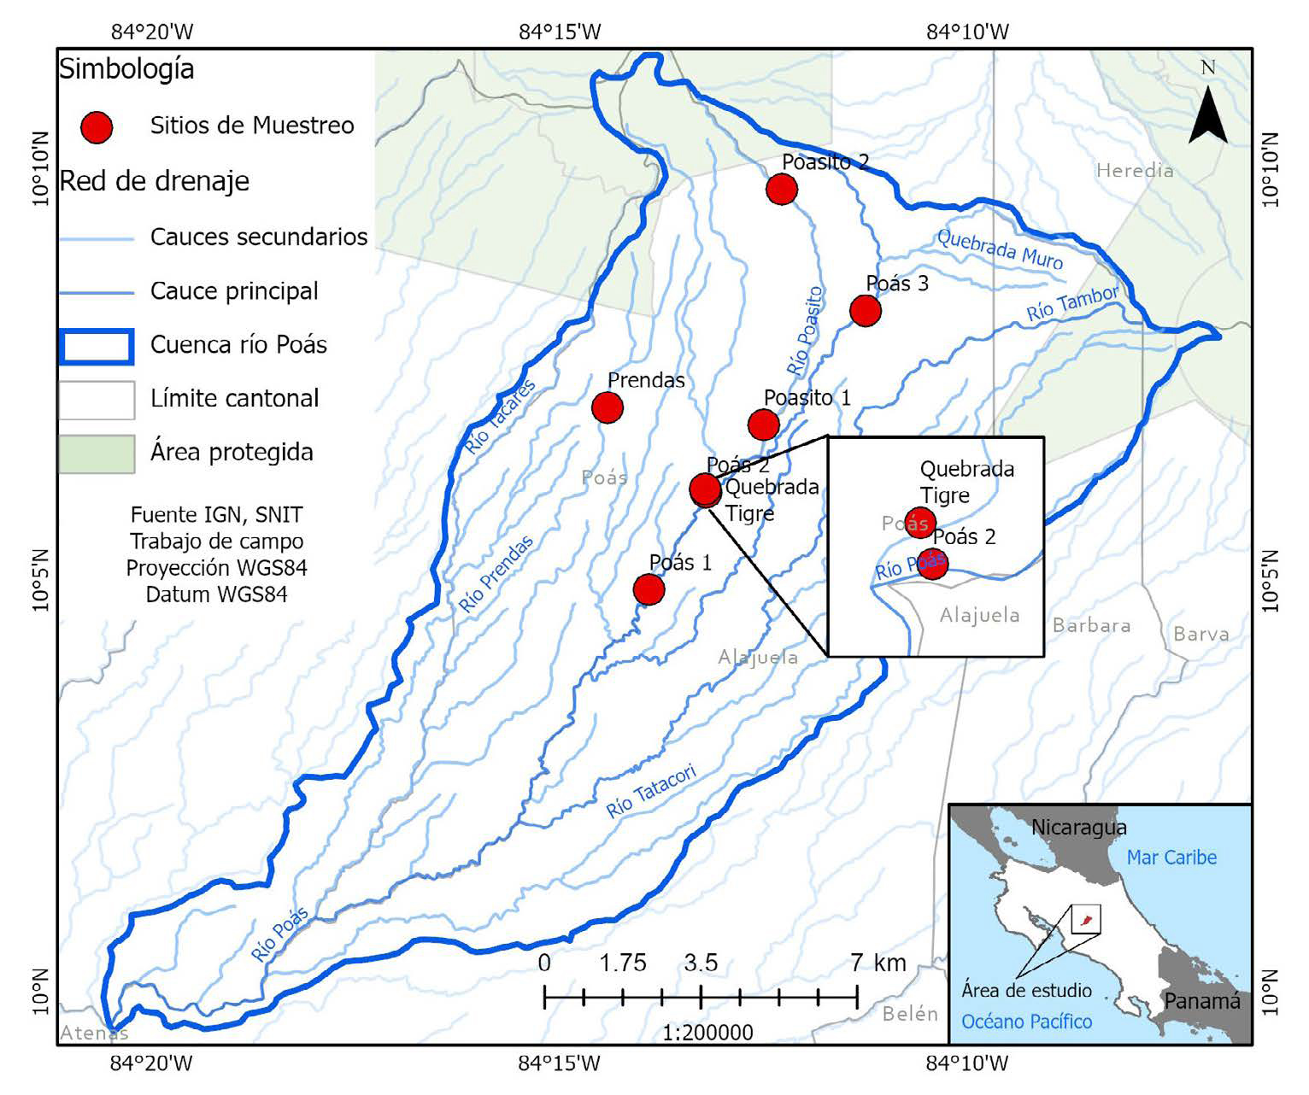[/graphic]
[label]Figura 1[/label]. [caption]Mapa de distribución del sistema hidrológico correspondiente a la microcuenca del río Poás.[/caption][/figgrp]

[/subsec][subsec][sectitle]Identificación y priorización de presiones socioambientales[/sectitle]

[p]Se realizó una priorización de presiones socioambientales mediante un proceso de múltiples etapas. De esa manera, se realizaron, primeramente, observaciones directas no participantes y un sondeo exploratorio no paramétrico referente al entorno social y ambiental de la microcuenca, lo que permitió el desarrollo de un registro sobre las características relacionadas con el entorno social y ambiental. Para esto se seleccionaron a conveniencia áreas geográficas localizadas en un radio de 200 metros con respecto a cada una de las zonas significativas para la caracterización de la calidad del agua superficial; es importante resaltar que, para el establecimiento de este radio de conveniencia, se tomaron en consideración los recursos disponibles para la capacidad logística, así como variables sociodemográficas y ambientales de la zona de estudio; un enfoque similar para el análisis de la relación de la calidad del agua con el uso de suelo u otras variables ha sido utilizado por [xref ref-type="bibr" rid="r39"]Mena-River et al. (2018[/xref]) y [xref ref-type="bibr" rid="r40"]Mena-Rivera et al. (2017[/xref]). A través de esta delimitación se buscó reconocer, puntualmente, la perspectiva social y la incidencia indirecta y directa en la microcuenca. Se pretendía evitar, así, abordar zonas del cantón de Poás cuya locación, con respecto a esa zona, no fueran representativas para efectos de la investigación. Para esa delimitación se utilizó la herramienta Google Earth, versión 7.3.3.7721. Estas características identificadas y catalogadas como fuentes de información primaria, se traducen en presiones socioambientales, las cuales se clasificaron en términos de prioridad según el nivel de afectación al recurso hídrico. Para esto se aplicó un sistema de ponderación de categorías de aspectos ambientales para su priorización. Se tomó como base la metodología desarrollada por el Sistema de Información Ambiental Territorial de la Amazonia Colombiana [xref ref-type="bibr" rid="r59"](Sistema de Información Ambiental Territorial de la Amazonia Colombiana, 2020[/xref]), debido sobre todo a la similitud de condiciones del presente estudio con lo formulado en esta herramienta metodológica ([xref ref-type="fig" rid="f2"]Figura 2[/xref] ). Esta identificación se complementó con fuentes de información secundaria, concretamente, referencias bibliográficas relacionadas con cada presión socioambiental identificada.[/p]

[/subsec][subsec][sectitle]Determinación de la calidad del agua[/sectitle]

[p]Se realizaron cuatro campañas de muestreo para la evaluación de la calidad del agua superficial, esto durante el período entre junio del 2019 a enero del 2020. Dos de estas se ejecutaron en representación de las condiciones de la época seca y las restantes dos en la época lluviosa. Para la recolección, manejo y almacenamiento de las muestras, se procedió a seguir los criterios establecidos en el [xref ref-type="bibr" rid="r6"]Standard Methods for the Examination of Water and Wastewater (APHA; AWWA y WEF, 2012[/xref]), así como lo estipulado en el [xref ref-type="bibr" rid="r15"]Reglamento para la Evaluación y Clasificación de la Calidad de Cuerpos de Agua Superficiales (2007[/xref]).[/p]
[p]La selección de los indicadores de calidad del agua analizados se realizó tomando como criterio los parámetros contemplados en el Índice Holandés de Valoración de la Calidad de Agua, el índice de la Fundación Nacional de Saneamiento de los Estados Unidos (Índice FNS) y la complementariedad entre estos, con el propósito de brindarle mayor robustez a la interpretación de los resultados.[/p]
[p]Los parámetros fisicoquímicos de temperatura, oxígeno disuelto (OD) y porcentaje de saturación de oxígeno (PSO) se midieron in situ, con una sonda YSI Pro[/p]

[figgrp id="f2"][attrib]Nota: Fuente propia de la investigación (2020).[/attrib]
[graphic href="?a24v36n1"]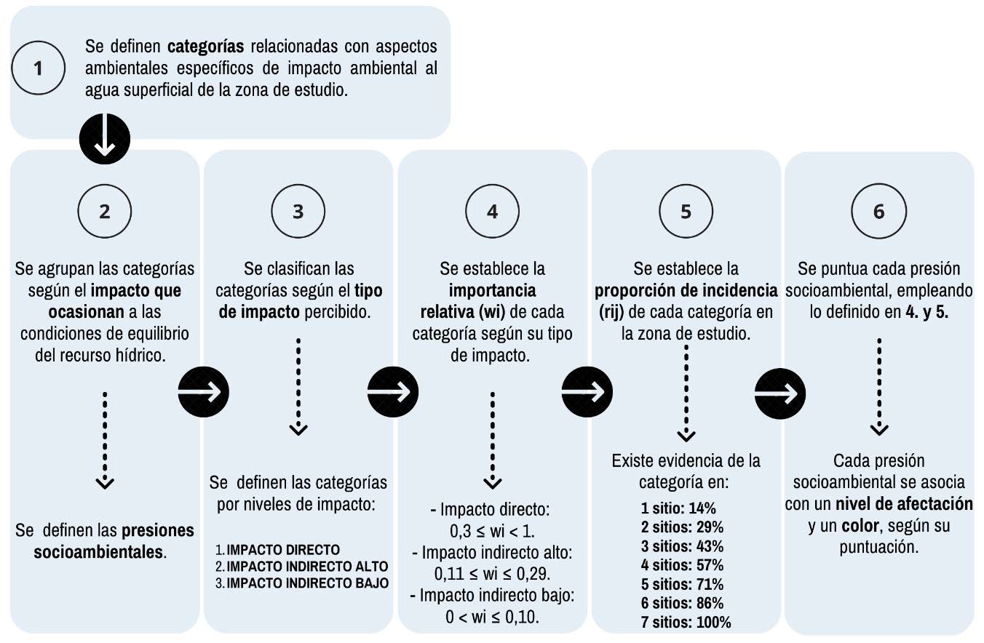[/graphic]
[label]Figura 2[/label]. [caption]Estructuración por etapas del proceso de priorización de las presiones socioambientales.[/caption][/figgrp]

[p]ODO (Ohio, USA). Mientras tanto, para la conductividad-sólidos disueltos totales (SDT) y pH-potencial de oxidación reducción (ORP), se emplearon medidores Hanna HI98311 y HI98121, respectivamente (Limena, Italia). Para el caso de turbidez, se midió mediante la técnica neftelométrica (SM 2130), utilizando un medidor Oakton T100 (Vernon Hils, IL, USA). En lo que se refiere a la demanda bioquímica de oxígeno (DBO 20), se analizó mediante el método de electrodo de membrana (SM 4500-O. G), utilizando una sonda óptica YSI ProOBOD (Ohio, USA). Por su lado, los sólidos totales (ST) se analizaron mediante gravimetría (SM 2540 B) y el análisis de los cationes y aniones (calcio, magnesio, sodio, potasio, fluoruro, cloruro, bromuro, nitrato y sulfato) fue hecho mediante cromatografía de iones (SM 4110), utilizando un cromatógrafo ThermoScientific ICS 5000+EG (Sunnyvale, CA, USA). En lo que respecta al ión amonio, este se analizó mediante espectrofotometría visible, utilizando el método del azul de indofenol (SM 4500-NH3 F). El fósforo se midió como fósforo total (FT), empleando la digestión con persulfato de amonio y el método espectrofotométrico de cloruro de estaño (SM 4500-P. B y D). Se utilizó espectrometría de absorción atómica (Perkin Elmer AAnalyst 800, CT, USA) para analizar todos los metales. Los metales minoritarios (Fe, Cu, Zn y Mn) mediante llama aire-acetileno (SM 3111B) y los metales traza (Ni, Cd, Cr, As y Pb) con vaporización electrotérmica (SM 3113B).[/p]
[p]Para el caso de los parámetros microbiológicos, se hicieron diluciones seriadas base diez, desde 10-1 hasta 10-9 a cada muestra, en agua peptonada bufferizada estéril marca Difco a pH 7,2 y luego se utilizó la técnica de fermentación de tubos múltiples con medio Fluorocult®, a concentración sencilla e incubados 48 h a 37 °C ([xref ref-type="bibr" rid="r9"]Bartram & Ballance, 1996[/xref]; [xref ref-type="bibr" rid="r42"]Merck, 2005[/xref]); la lectura de los tubos positivos para coliformes totales (CF) se realizó enumerando la cantidad de tubos que cambiaron de color por cada nivel de dilución, mientras que para la elucidación de los coliformes fecales se utilizó el reactivo de Ehrlich y la determinación de la carga microbiana se realizó utilizando la tabla de “número más probable” (NMP) para cinco tubos de [xref ref-type="bibr" rid="r65"]Woomer (Woomer, 1994[/xref]).[/p]

[/subsec][subsec][sectitle]Análisis de datos[/sectitle]

[p]Se realizó un análisis descriptivo, inferencial y multivariado de los datos, por medio de técnicas estadísticas no paramétricas. El contraste de medias se realizó a través de la prueba de permutación utilizando 10 000 repeticiones por prueba ([xref ref-type="bibr" rid="r20"]Good, 2009[/xref]; [xref ref-type="bibr" rid="r10"]Blair et al., 1994[/xref]), mientras que para el caso de las variables cuyos valores eran menores a los límites de cuantificación (LC) de cada técnica analítica, se emplearon técnicas de análisis de supervivencia, con el método de regresión en orden estadístico para el cálculo de la estadística descriptiva ([xref ref-type="bibr" rid="r22"]Helsel, 2012[/xref]) y la prueba [xref ref-type="bibr" rid="r47"]Peto-Prentice (Peto y Peto, 1972[/xref]; [xref ref-type="bibr" rid="r50"]Prentice, 1978[/xref]; [xref ref-type="bibr" rid="r51"]Prentice y Marek, 1979[/xref]). Para la inferencia, se empleó la época y sitios de muestreo como variables categóricas de agrupamiento. En relación con los análisis multivariados, se usó el coeficiente de correlación de Spearman Rho y se aplicó la técnica de análisis de componentes principales (ACP). Los análisis estadísticos se realizaron mediante el lenguaje de programación R 3.6.3, [xref ref-type="bibr" rid="r55"]R Core Team, (2020[/xref]), utilizando paquetes como ggplot2 [xref ref-type="bibr" rid="r64"](Wickham, 2017[/xref]), asbio ([xref ref-type="bibr" rid="r1"]Aho,2014[/xref]), NADA ([xref ref-type="bibr" rid="r35"]Lee, 2017[/xref]) y FactorMineR [xref ref-type="bibr" rid="r34"](Lê, Josse y Husson, 2008[/xref]).[/p]

[/subsec][/sec][sec sec-type="results"][sectitle]Resultados[/sectitle]

[subsec][sectitle]Identificación y priorización de presiones socioambientales[/sectitle]

[p]La recopilación de información primaria y el complemento de apoyo recopilado a través de fuentes secundarias permitieron la identificación de aspectos y variables específicas de la zona de estudio, algunas de las cuales se muestran en la [xref ref-type="fig" rid="f3"]Figura 3[/xref]. Esto contribuyó sistemáticamente al establecimiento de las seis presiones socioambientales descritas a continuación ([xref ref-type="fig" rid="f4"]Figura 4[/xref]), con diversas categorías de aspectos ambientales que se encuentran formuladas con base en los hallazgos identificados.[/p]
[p]En la [xref ref-type="fig" rid="f4"]Figura 4[/xref] se muestran los resultados obtenidos del sistema de calificación empleado para cada presión y sus categorías constituyentes. De esta manera, las presiones estructuración social desfavorecedora (A) y contaminación por residuos (C), son categorizadas de incidencia muy alta, al presentar valores superiores a 80 puntos; mientras que las restantes presiones socioambientales se catalogan como altas.[/p]

[/subsec][subsec][sectitle]Determinación de calidad del agua y aplicación de índices de calidad[/sectitle]

[p]En la [xref ref-type="table" rid="t1"]Tabla 1[/xref] se muestran los resultados obtenidos para los principales indicadores de calidad del agua superficial, donde los resultados son comparados con los límites recomendados a nivel nacional y por la Organización Mundial de la Salud (OMS).[/p]

[figgrp id="f3"][attrib]Fuente: Laboratorio de Hidrología Ambiental, 2020.[/attrib]
[graphic href="?a24v36n1"]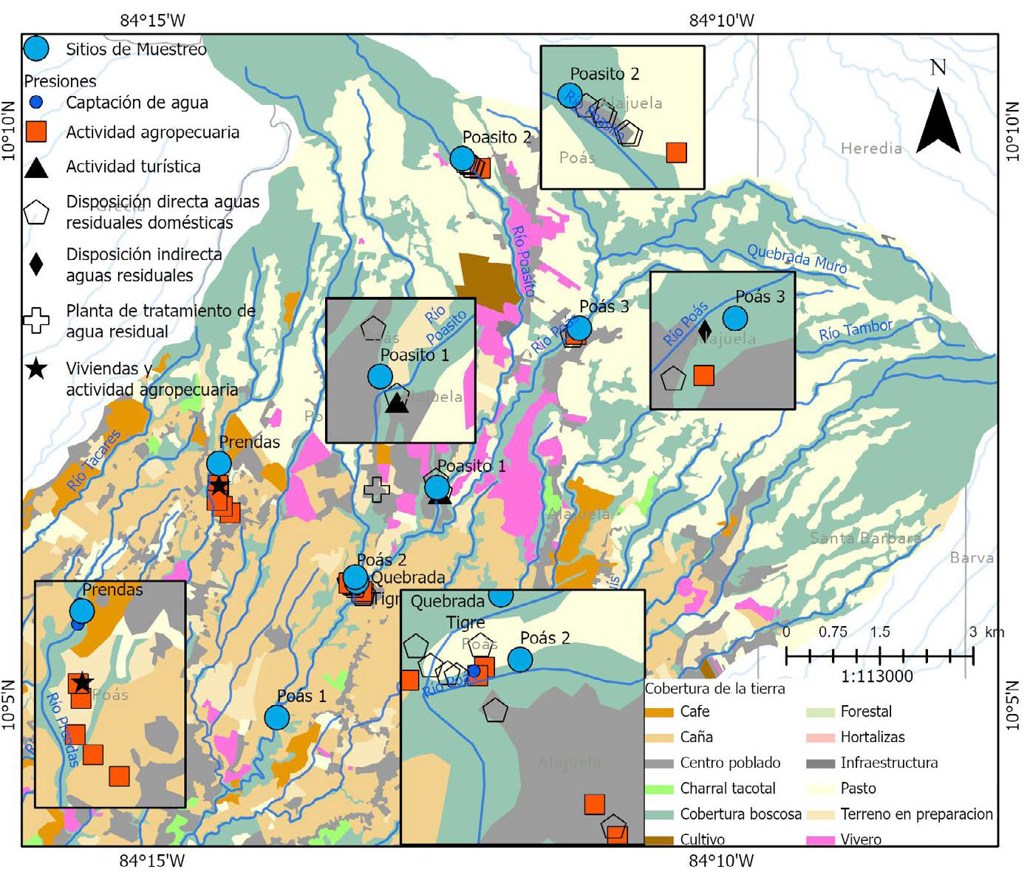[/graphic]
[label]Figura 3[/label]. [caption]Distribución espacial de aspectos socioambientales identificados en la zona de estudio.[/caption][/figgrp]

[figgrp id="f4"][attrib]Nota: Fuente propia de la investigación (2020).[/attrib]
[graphic href="?a24v36n1"]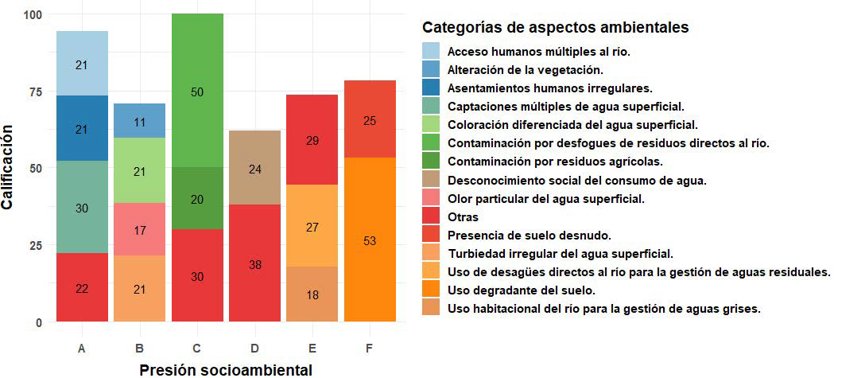[/graphic]
[label]Figura 4[/label]. [caption]Distribución de las puntuaciones por categorías de aspectos ambientales para las presiones socioambientales A: Estructuración social desfavorecedora; B: Alteración de lecho y vegetación; C: Contaminación por residuos; D: Desconocimiento y desinterés social con respecto al manejo y a la gestión del recurso hídrico; E: Deficiente infraestructura sanitaria para tratamiento de residuos líquidos; F: Alteración del suelo. [/caption][/figgrp]

[tabwrap id="t1"][label]Tabla 1[/label]. [caption]Resultados obtenidos en el análisis de parámetros físicos, químicos y microbiológicos[/caption]
[table][tbody][tr][td align="center"]Parámetro[/td] | [td align="center"] [/td] | [td align="center"]Media[/td] | [td align="center"]D.E.[/td] | [td align="center"]Mínimo[/td] | [td align="center"]Máximo[/td] | [td align="center"]CR*[/td] | [td align="center"]OMS**[/td][/tr]
[tr][td align="center"]pH[/td] | [td align="center"] [/td] | [td align="center"]7,30[/td] | [td align="center"]0,482[/td] | [td align="center"]6,38[/td] | [td align="center"]7,91[/td] | [td align="center"]6,5 - 8,5[/td] | [td align="center"]-[/td][/tr]
[tr][td align="center"]Turbidez (NTU)[/td] | [td align="center"] [/td] | [td align="center"]84,5[/td] | [td align="center"]177[/td] | [td align="center"]0,680[/td] | [td align="center"]585[/td] | [td align="center"]< 25[/td] | [td align="center"]-[/td][/tr]
[tr][td align="center"]Conductividad (µS/cm)[/td] | [td align="center"] [/td] | [td align="center"]127[/td] | [td align="center"]32,9[/td] | [td align="center"]57,0[/td] | [td align="center"]180[/td] | [td align="center"]-[/td] | [td align="center"]10 - 1 000[/td][/tr]
[tr][td align="center"]Temperatura (°C)[/td] | [td align="center"] [/td] | [td align="center"]17,9[/td] | [td align="center"]1,48[/td] | [td align="center"]14,1[/td] | [td align="center"]20,2[/td] | [td align="center"]***[/td] | [td align="center"]-[/td][/tr]
[tr][td align="center"]ORP (mV)[/td] | [td align="center"] [/td] | [td align="center"]167[/td] | [td align="center"]57,7[/td] | [td align="center"]44[/td] | [td align="center"]255[/td] | [td align="center"]-[/td] | [td align="center"]100 - 500[/td][/tr]
[tr][td align="center"]OD (mg/L)[/td] | [td align="center"] [/td] | [td align="center"]8,05[/td] | [td align="center"]0,237[/td] | [td align="center"]7,59[/td] | [td align="center"]8,49[/td] | [td align="center"]-[/td] | [td align="center"]5 - 10[/td][/tr]
[tr][td align="center"]SDT (ppm)[/td] | [td align="center"] [/td] | [td align="center"]72,0[/td] | [td align="center"]18,4[/td] | [td align="center"]32,0[/td] | [td align="center"]102[/td] | [td align="center"]< 250[/td] | [td align="center"]-[/td][/tr]
[tr][td align="center"]PSO (%)[/td] | [td align="center"] [/td] | [td align="center"]84,6[/td] | [td align="center"]2,88[/td] | [td align="center"]78,0[/td] | [td align="center"]89,1[/td] | [td align="center"]-[/td] | [td align="center"]70 - 100[/td][/tr]
[tr][td align="center"]ST (mg/L)[/td] | [td align="center"] [/td] | [td align="center"]416[/td] | [td align="center"]840[/td] | [td align="center"]65,0[/td] | [td align="center"]4 084[/td] | [td align="center"]< 10[/td] | [td align="center"]-[/td][/tr]
[tr][td align="center"]DBO 5, 20[/td] | [td align="center"](mg/L)[/td] | [td align="center"]2,62[/td] | [td align="center"]3,16[/td] | [td align="center"]< 2,0[/td] | [td align="center"]10,6[/td] | [td align="center"]-[/td] | [td align="center"]< 10[/td][/tr]
[tr][td align="center"]Calcio (mg/L)[/td] | [td align="center"] [/td] | [td align="center"]11,5[/td] | [td align="center"]3,77[/td] | [td align="center"]3,68[/td] | [td align="center"]17,3[/td] | [td align="center"]-[/td] | [td align="center"]< 15[/td][/tr]
[tr][td align="center"]Magnesio (mg/L)[/td] | [td align="center"] [/td] | [td align="center"]4,44[/td] | [td align="center"]1,59[/td] | [td align="center"]1,42[/td] | [td align="center"]7,24[/td] | [td align="center"]-[/td] | [td align="center"]1 - 100[/td][/tr]
[tr][td align="center"]Sodio (mg/L)[/td] | [td align="center"] [/td] | [td align="center"]4,12[/td] | [td align="center"]1,03[/td] | [td align="center"]< 2,10[/td] | [td align="center"]6,21[/td] | [td align="center"]-[/td] | [td align="center"]< 50[/td][/tr]
[tr][td align="center"]Potasio (mg/L)[/td] | [td align="center"] [/td] | [td align="center"]2,89[/td] | [td align="center"]0,972[/td] | [td align="center"]1,49[/td] | [td align="center"]6,96[/td] | [td align="center"]-[/td] | [td align="center"]< 10[/td][/tr]
[tr][td align="center"]Bicarbonato (mg/L)[/td] | [td align="center"] [/td] | [td align="center"]52,4[/td] | [td align="center"]14,7[/td] | [td align="center"]19,7[/td] | [td align="center"]75,8[/td] | [td align="center"]-[/td] | [td align="center"]< 500[/td][/tr]
[tr][td align="center"]Nitrato (mg/L)[/td] | [td align="center"] [/td] | [td align="center"]6,21[/td] | [td align="center"]4,28[/td] | [td align="center"]0,650[/td] | [td align="center"]19,9[/td] | [td align="center"]< 5[/td] | [td align="center"]-[/td][/tr]
[tr][td align="center"]Cloruro (mg/L)[/td] | [td align="center"] [/td] | [td align="center"]2,80[/td] | [td align="center"]0,618[/td] | [td align="center"]1,57[/td] | [td align="center"]4,58[/td] | [td align="center"]< 100[/td] | [td align="center"]-[/td][/tr]
[tr][td align="center"]Sulfato (mg/L)[/td] | [td align="center"] [/td] | [td align="center"]10,1[/td] | [td align="center"]5,16[/td] | [td align="center"]3,79[/td] | [td align="center"]9,59[/td] | [td align="center"]< 150[/td] | [td align="center"]-[/td][/tr]
[tr][td align="center"]Fósforo total (mg/L)[/td] | [td align="center"] [/td] | [td align="center"]0,148[/td] | [td align="center"]0,187[/td] | [td align="center"]0,0350[/td] | [td align="center"]0,880[/td] | [td align="center"]-[/td] | [td align="center"]0,005 - 0,020[/td][/tr]
[tr][td align="center"]Escherichia coli[/td] | [td align="center"] [/td] | [td align="center"]2,04x10^{6}[/td] | [td align="center"]6,25x10^{6}[/td] | [td align="center"]6,80x10^{3}[/td] | [td align="center"]3,27x10^{7}[/td] | [td align="center"]< 20[/td] | [td align="center"]-[/td][/tr]
[tr][td align="center"](NMP/100 mL)[/td] | [td align="center"] [/td] | [td align="center"] [/td] | [td align="center"] [/td] | [td align="center"] [/td] | [td align="center"] [/td] | [td align="center"] [/td] | [td align="center"] [/td][/tr]
[tr][td align="center"]Coliformes totales[/td] | [td align="center"] [/td] | [td align="center"]3,13x10^{6}[/td] | [td align="center"]8,47x10^{6}[/td] | [td align="center"]1,00 x10^{4}[/td] | [td align="center"]3,27x10^{7}[/td] | [td align="center"]-[/td] | [td align="center"]< 1 - 3 000[/td][/tr]
[tr][td align="center"](NMP/100 mL)[/td] | [td align="center"] [/td] | [td align="center"] [/td] | [td align="center"] [/td] | [td align="center"] [/td] | [td align="center"] [/td] | [td align="center"] [/td] | [td align="center"] [/td][/tr][/tbody][/table]
[fntable id="TFN1"]Nota: Elaboración propia con datos recopilados en el estudio. Para el nitrógeno amoniacal, fluoruro, bromuro, nitrito, hierro, cobre, manganeso, zinc, níquel, arsénico, cadmio, cromo y plomo, se obtuvieron valores menores al límite de cuantificación de la técnica analítica empleada. *Límites para la Clase 1 de la legislación de Costa Rica (Decreto Nº33903 MINAE-S); **Límites de la Organización Mundial de la Salud; ***Natural o que no afecte el uso indicado.[/fntable][/tabwrap]

[p]En relación con los principales parámetros fisicoquímicos (pH, turbidez, conductividad, temperatura, ORP, OD, PSO y ST), los resultados concuerdan con valores normales para un cuerpo de agua dulce ([xref ref-type="bibr" rid="r13"]Chapman, 1996[/xref]). Además, en la mayoría de los parámetros y sitios monitoreados, no existe afectación para cualquier uso dispuesto en el Reglamento para la Evaluación y Clasificación de la Calidad de Cuerpo de Agua Superficiales (2007), con excepción de valores aislados obtenidos para pH, turbidez y sólidos totales, con un valor fuera de los parámetros establecidos y para los cuales se obtuvieron diferencias significativas con respecto a la época (F = 3,43, p<0,05), registrándose mayores magnitudes para la época lluviosa.[/p]
[p]De manera similar, los iones mayoritarios (calcio, magnesio, sodio, potasio, bicarbonato, cloruro y sulfato) no mostraron valores que atentan contra la salud o los usos permitidos en el Reglamento para la Evaluación y Clasificación de la Calidad de Cuerpo de Agua Superficiales (2007). Por su parte, no se evidencia variabilidad significativa (p<0,05) por época; aunque sí es posible demostrar variabilidad espacial con una tendencia de aumento en los valores de estos parámetros hacia los sitios que se encuentran situados hacia la parte baja de la microcuenca, es decir, Poás 1, Poás 2, Quebrada Tigre y Prendas.[/p]
[p]En contraste con lo anteriormente expuesto, los resultados para la DBO5,20, presentaron concentraciones fuera del rango considerado normal para cuerpos de agua superficial. Para este parámetro, se encontró diferencia estadística significativa entre épocas lluviosa y seca (F = 4,8, p <0,05), aspecto que se considera usual para este parámetro ([xref ref-type="bibr" rid="r68"]Xu et al., 2019[/xref]). Así, el valor más alto según esta categoría se registró para la época lluviosa (10,6 mg/L O2).[/p]
[p]El ion NO presentó concentraciones distribuidas en un rango de 0,650 mg/L hasta 19,9 mg/L y un promedio general de 6,21 mg/L, encontrándose las concentraciones promedio más altas en los sitios Prendas (10,9 mg/L), Quebrada Tigre (9,10 mg/L) y Poasito 1 (6,34 mg/L). Para este caso, los datos difieren de las condiciones normales de NO indicadas en el Reglamento para la Evaluación y Clasificación de la Calidad de Cuerpo de Agua Superficiales, las cuales se establecen en < 5 mg/L. En lo que respecta al fósforo total (P-PO 3-), este osciló entre 0,0350 mg/L y 0,880 mg/L, para un valor promedio general de 0,148 mg/L y con las concentraciones promedio más altas en el sitio Prendas (0,256 mg/L) y Quebrada Tigre (0,216 mg/L), excediendo las concentraciones normales para cuerpos de agua superficial (< 0,050 mg/L) ([xref ref-type="bibr" rid="r60"]Udeigwe,Wang y Zhan, 2007[/xref]).[/p]
[p]Los valores para coliformes totales y E. coli se encontraron en un ámbito de 1,00x104 a 3,27x107 NMP/100 mL y de 6,80x103 a 3,27x107 NMP/100 mL, respectivamente. Para ambos indicadores, las concentraciones encontradas difieren de los valores normales para cuerpos de agua superficial que sufren poco impacto humano ([xref ref-type="bibr" rid="r13"]Chapman, 1996[/xref]) y a su vez infringen los valores permitidos para uso de abastecimiento, según los valores sugeridos como óptimos a nivel nacional. Estos indicadores no presentaron variación espacial significativa (p>0,05); no obstante, sí se evidencia variación por época (p< 0,05).[/p]
[p]En lo que respecta a la aplicación de los índices de calidad, en la [xref ref-type="fig" rid="f5"]Figura 5[/xref] se muestra la distribución espacial de los[/p]

[figgrp id="f5"][attrib]Nota: Fuente propia de la investigación (2020).[/attrib]
[graphic href="?a24v36n1"]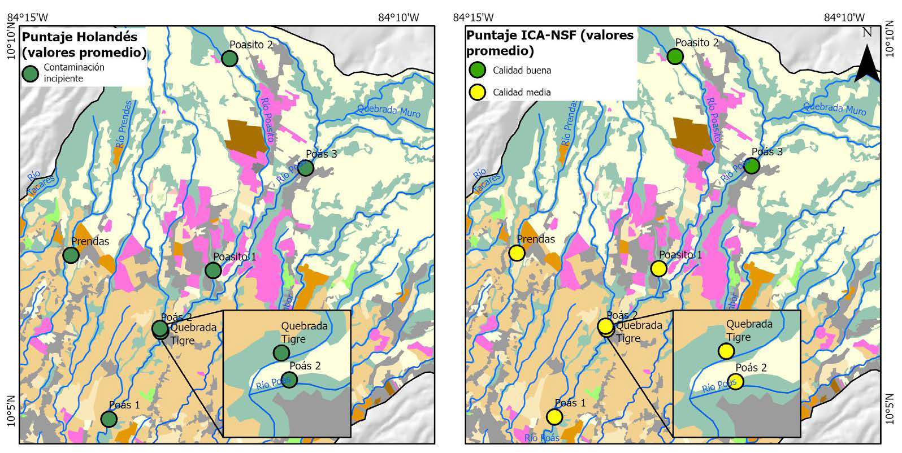[/graphic]
[label]Figura 5[/label]. [caption]Distribución espacial promedio de la calidad del agua superficial de la parte alta de la microcuenca del río Poás según A: Índice holandés y B: Índice FNS.[/caption][/figgrp]

[p]resultados promedio obtenidos por sitio de muestreo para cada índice de calidad de agua aplicado. Esto resulta importante, dado que es posible delimitar una línea base para la calidad del agua superficial, ante la inexistencia de este tipo de información en la parte alta de la microcuenca del río Poás. El índice holandés presentó resultados de contaminación incipiente en la totalidad de los sitios, en tanto para el índice FNS se determinaron calidades medias y buenas.[/p]
[p]En ambos casos no se encontró diferencia espacial significativa (p>0,05), sin embargo, sí se observa una tendencia creciente de degradación de la calidad del cuerpo de agua, la cual aumenta hacia los sitios ubicados en las partes más bajas de la cuenca (Poás 1, Prendas, Quebrada Tigre). Por otro lado, los índices presentaron diferencia temporal significativa (p<0,05) y se encontró un nivel de afectación mayor en la calidad del agua durante la época lluviosa. No obstante, es importante hacer evidente que esta diferencia temporal es aplicable únicamente para el periodo de estudio en cuestión y no debe ser extrapolada a periodos similares de años futuros, lo anterior debido a la representatividad temporal que estos resultados representan.[/p]

[/subsec][subsec][sectitle]Análisis multivariado[/sectitle]

[p]En la [xref ref-type="fig" rid="f6"]Figura 6[/xref] se muestra la matriz de correlación obtenida para los parámetros físicos, químicos y microbiológicos evaluados en la parte alta de la microcuenca del río Poás, en la cual se utilizaron 28 muestras y 21 variables. De las 210 posibles correlaciones, 90 fueron significativas (p < 0,05). Un[/p]

[figgrp id="f6"][attrib]Nota: Fuente propia de la investigación (2020).[/attrib]
[graphic href="?a24v36n1"]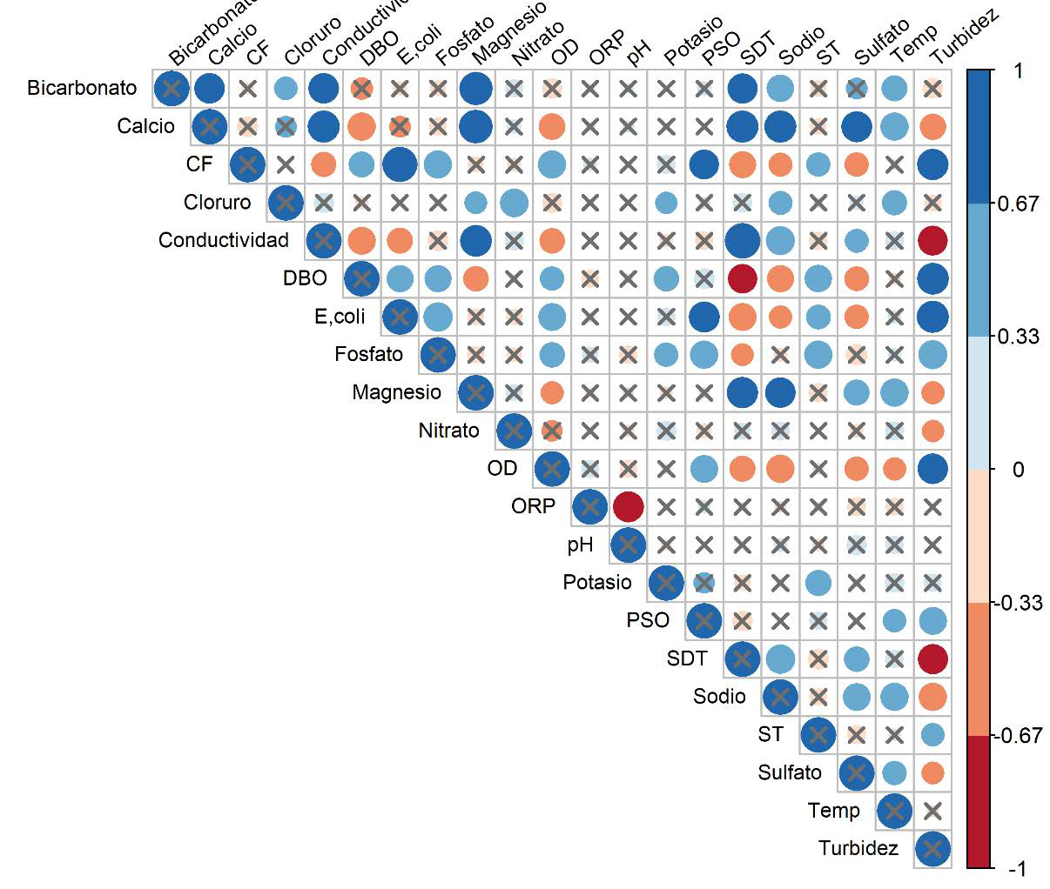[/graphic]
Figura 6. Matriz de correlación de Spearman para los parámetros de calidad del agua en la parte alta de la microcuenca del río Poás.
[label]Nota: Las[/label] [caption]cruces indican que no hay significancia estadística, p > 0,05).[/caption][/figgrp]

[p]total de 21 relaciones presentaron correlaciones significativas altas (ρ ≥ 0,70), 40 moderadas (0,50 ≤ ρ < 0,70) y 29 de baja correlación (0,30 ≤ ρ < 0,50) ([xref ref-type="bibr" rid="r44"]Mukaka, 2012[/xref]). De este análisis es posible obtener patrones importantes, ya que los CF presentaron alta correlación con E. coli (ρ = 0,96) y turbidez (ρ = 0,75), así como una moderada correlación con la DBO5, 20 (ρ = 0,52), fosfato (ρ = 0,61), OD (ρ = 0,61) y PSO (ρ = 0,68), además de baja con los ST (ρ = 0,46). Por su parte, la turbidez probó correlación alta negativa con los SDT (ρ = -0,71), además de correlación medianas negativa con iones disueltos como el nitrato, sulfato, sodio, calcio y la conductividad. De forma paralela, se evidencia alta correlación positiva de la turbidez con los CF (ρ = 0,75), E. coli (ρ = 0,80), DBO5, 20 (ρ = 0,77), fosfato (ρ =0,65), oxígeno disuelto (ρ = 0,72) y PSO (ρ = 0,60), así como la correlación positiva baja con los ST (ρ = 0,42).[/p]
[p]Para el ACP, se determinó que la variación del conjunto de datos puede explicarse en términos de cinco componentes principales (CP), los cuales contabilizan alrededor del 84,4 % de la varianza total. En la [xref ref-type="fig" rid="f7"]Figura 7[/xref]a, se observa el valor de auto vector correspondiente y el porcentaje de varianza individual para cada componente principal. En la [xref ref-type="fig" rid="f7"]Figura 7[/xref]b, se observa que la primera CP contempla el 44,7 % de la totalidad de la varianza y presenta factores de carga alta positiva (< 0,75) con la turbidez, DBO5, 20, fosfato y CF; así como moderada carga positiva (0,50 a 0,75) con el OD, ST y E.coli ([xref ref-type="bibr" rid="r36"]Liu, Lin y Kuo, 2003[/xref]). Además, este componente se asoció con cargas negativas altas, tanto para los principales iones mayoritarios (Na+, Mg2+, Ca2+), como para los parámetros físicos que guardan relación con estos (conductividad, SDT). Esto indica que estos parámetros se encuentran asociados y pueden relacionarse con el aporte de[/p]

[figgrp id="f7"][attrib]Nota: Fuente propia de la investigación (2020).[/attrib]
[graphic href="?a24v36n1"]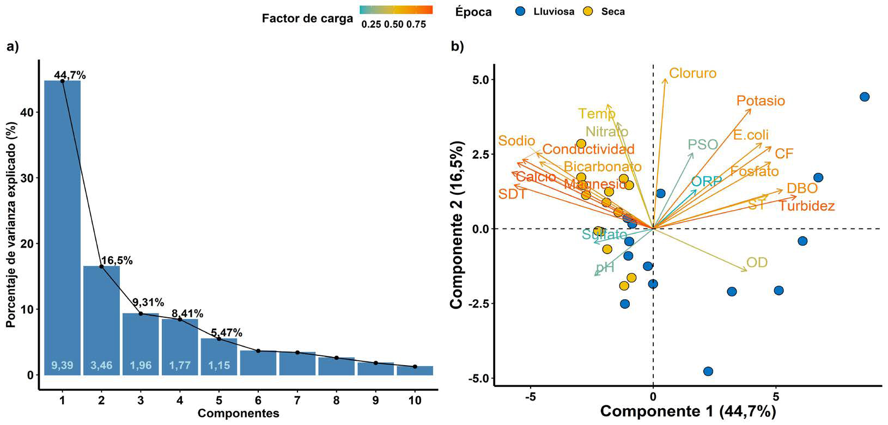[/graphic]
[label]Figura 7[/label]. [caption]a) Componentes principales derivados del análisis multivariado con el respectivo valor de autovector en las barras y el porcentaje de varianza explicada, b) Sistema de asociación referente las dos primeras CP determinadas en el ACP, con respecto a las campañas de muestreo.[/caption][/figgrp]

[p]nutrientes producto de eventos de escorrentía, o fuentes puntuales y difusas de agua residual. La segunda CP contabiliza el 16,5% de la varianza total y presenta una contribución alta positiva por parte del cloruro, así como moderadas positivas con la temperatura, nitrato y potasio. Esto sugiere una relación entre estos parámetros, que puede, a su vez, ligarse, principalmente, a la escorrentía de fertilizantes agrícolas, así como con el desfogue de aguas residuales varias.[/p]

[/subsec][/sec][sec sec-type="discussion"][sectitle]Discusión[/sectitle]

[subsec][sectitle]Identificación y priorización de presiones socioambientales[/sectitle]

[p]La existencia de aspectos de estructura social desfavorecida se convierte en una presión socioambiental importante. En ese sentido, el acceso y el uso inapropiado del agua superficial, identificado a partir de múltiples tomas de agua y asentamientos humanos irregulares de viviendas que incumplen límites de retiros o áreas de protección del río, son aspectos de notoria afectación y que concuerdan con el contexto social de expansión urbana y de creciente demanda del recurso ([xref ref-type="bibr" rid="r45"]Njuguna et al., 2020[/xref]). Además, las limitaciones socioeconómicas, la nula o poca implementación de prácticas ambientalmente sostenibles y la inexistencia de arraigo social o identificación con la microcuenca, por parte de los pobladores, son categorías de afectación que contribuyen sinérgicamente y que atentan de manera directa con el bienestar de los sistemas hídricos ([xref ref-type="bibr" rid="r49"]Pouladi et al., 2019[/xref]).[/p]
[p]La alteración al lecho y a la vegetación de la microcuenca figura como una presión socioambiental cuyo efecto se intensifica ante el accionar humano, alterando de manera constante las características organolépticas y la vegetación ([xref ref-type="bibr" rid="r17"]Fernandes et al., 2020[/xref]). Esta presión se encuentra ligada a patrones de degradación y alteración ambiental, a causa de actividades agrícolas y de contaminación inducida por procesos de urbanización. Su consecuencia final es una degradación generalizada del ecosistema y la alteración de los diferentes procesos químicos y ecológicos que tienen lugar en los cuerpos de agua ([xref ref-type="bibr" rid="r41"]Mendoza, Soto-Cortes, Priego-Hernández y Rivera-Trejo, 2019[/xref]).[/p]
[p]La contaminación por residuos constituye otra presión identificada en la zona de estudio, a través de la contaminación del lecho y de la ribera del río por residuos sólidos y líquidos provenientes de desfogues de aguas residuales domésticas y agrícolas. El resultado neto de estas acciones es la contaminación aguda de los cuerpos de agua dulce, que a su vez son fuente importante de agua para actividades agrícolas y otros usos ([xref ref-type="bibr" rid="r28"]Hussain et al., 2018[/xref]), lo cual puede repercutir en la pérdida de cultivos, riesgos a la salud humana y alteración de paisaje, entre otras consecuencias que atentan contra el uso sostenible del recurso ([xref ref-type="bibr" rid="r33"]Kamble, 2014[/xref]).[/p]
[p]El desconocimiento, pero también el desinterés social con respecto al manejo y a la gestión del recurso hídrico, representa una presión cuyo efecto se magnifica ante la ausencia de protocolos e información relacionada con procesos de gestión para la planificación del uso del recurso en la zona. Este fenómeno se evidenció a través del desconocimiento poblacional de aspectos básicos de la gestión del recurso hídrico local, como lo es el proveedor del servicio de agua, fuente abastecedora, cantidad de agua consumida a nivel habitacional y tratamiento final de las aguas residuales. Todo esto es un indicador de la necesidad de fortalecer el acercamiento de los actores locales a los procesos de gestión, dado que se ha reconocido que el abordaje de los flujos ambientales debe responder, en mayor medida, a las relaciones de la sociedad con las cuencas fluviales y las diversas formas de conocer el agua y los ríos ([xref ref-type="bibr" rid="r4"]Anderson et al., 2019[/xref]; [xref ref-type="bibr" rid="r62"]Wantzen et al., 2016[/xref]).[/p]
[p]La deficiente infraestructura sanitaria para tratamiento de aguas residuales es un denominador común en la zona de estudio, tanto para las aguas negras como grises que se generan en los hogares. La evidencia apunta a un generalizado estado de abandono de estos sistemas y nulo desarrollo de soluciones para el saneamiento por parte de autoridades locales. Esto es una situación que puede llegar a frustrar el desarrollo sostenible, inclusivo y en armonía con el medio ambiente, sobre todo debido a la degradación ambiental generada en los sistemas hídricos, lo cual hace imperativo el abordaje de soluciones efectivas para esta problemática con una visión participativa ([xref ref-type="bibr" rid="r58"]Sinharoy, Pittluck y Clasen; 2019[/xref]).[/p]
[p]Por otro lado, la alteración en los patrones de uso de suelo se ve reflejada en la calidad de los ecosistemas hídricos a través del intercambio de contaminantes que modifican el ecosistema hídrico ([xref ref-type="bibr" rid="r21"]Gu et al., 2019[/xref]; [xref ref-type="bibr" rid="r32"]Kändler et al., 2017[/xref]), lo cual se evidenció en la zona, sobre todo debido a prácticas agrícolas inadecuadas y suelo desnudo. Esta presión demanda un importante esfuerzo de protección que, en conjunción con otras acciones, podrían significar un aspecto positivo en la mejora de ese entorno.[/p]
[p]Con base en lo anterior, es importante establecer medidas y protocolos de acción para enfrentar la problemática ligada a estas presiones, dado que la evidencia demuestra abruptos y especiales patrones de afectación, que pueden evolucionar de manera significativa en el tiempo, esto con particular notoriedad aguas abajo de la zona de estudio.[/p]

[/subsec][subsec][sectitle]Determinación de calidad del agua y aplicación de índices de calidad[/sectitle]

[p]Los hallazgos encontrados particularmente para el pH, turbidez y ST se encuentran relacionados con el aumento en los patrones de precipitación característicos de la época lluviosa, los cuales pueden favorecer los procesos de escorrentía y, por lo tanto, el aumento de estos parámetros ([xref ref-type="bibr" rid="r70"]Ziegler et al., 2014[/xref]), especialmente en áreas con patrones de uso de suelo erosionado ([xref ref-type="bibr" rid="r26"]Hui et al., 2011[/xref]), aspecto que concuerda con la presión socioambiental de alteración del suelo identificada en la zona de estudio.[/p]
[p]Por otro lado, la variabilidad espacial de los iones mayoritarios es una situación que puede ser producto del proceso de disolución de sales, o bien su segregación acumulativa de múltiples fuentes difusas y/o puntuales que fluyen durante el escurrimiento natural del agua ([xref ref-type="bibr" rid="r57"]Seiyaboh et al. 2016[/xref]), lo cual justifica las magnitudes mayores de estos parámetros aguas abajo y en concreto para los sitios Poás 1, Poás 2, Quebrada Tigre y Prendas, los cuales presentan una alta incidencia de la totalidad de presiones socioambientales, en especial, la prevalencia del desarrollo agropecuario y el vertido puntual de aguas tratadas y no tratadas al río.[/p]
[p]Lo evidenciado para la DBO5,20, representa indicios de contaminación por materia orgánica biodegradable ([xref ref-type="bibr" rid="r18"]Flanagan, 2001[/xref]). En este sentido, se sugiere que la descarga de aguas residuales domésticas y de actividades ganaderas pueden constituir las principales fuentes de carga orgánica ([xref ref-type="bibr" rid="r37"]Malaj et al., 2014[/xref]; [xref ref-type="bibr" rid="r43"]Meybeck, 2003[/xref]). El registro de mayores magnitudes de este parámetro para la época lluviosa difiere de lo indicado por otros autores, quienes apuntan valores mayores de este parámetro durante la época seca, debido a la disminución del efecto de dilución de la materia orgánica ([xref ref-type="bibr" rid="r40"]Mena-Rivera et al., 2017[/xref]). Esto sugiere otro escenario para la zona de estudio, el cual puede ligarse al posible aumento en el arrastre y acumulación de carga orgánica que se puede presentar durante la época lluviosa y que puede provenir de las zonas con ocupación urbana con deficientes sistemas de tratamiento de residuos líquidos y en las zonas agrícolas, debido a la carga aportada por los suelos con patrones importantes de alteración y al uso intensivo de fertilizantes ([xref ref-type="bibr" rid="r2"]Adegbite et al., 2018[/xref]; [xref ref-type="bibr" rid="r7"]Asmat et al., 2018[/xref]), ambas características identificadas como presiones socioambientales propias de la zona.[/p]
[p]Para el caso de NO3y P-PO 3-, los resultados obtenidos también son congruentes con la evidencia de contaminación orgánica obtenida a través de la DBO5,20, dado que lo evidenciado con estos parámetros sugiere alta probabilidad de contaminación del agua superficial producto de las presiones socioambientales identificadas y ligadas con residuos líquidos y sólidos, tanto provenientes de viviendas como de actividades agropecuarias que se presentan en los diferentes sitios; así como debido a los problemas locales de infraestructura sanitaria para la gestión de aguas residuales y por la recurrente alteración del suelo por actividades agrícolas desarrolladas en la zona. La afectación más marcada para el sitio Prendas puede asociarse al hecho de que este punto se encuentra rodeado en su totalidad de actividades agropecuarias, predominando las agrícolas, lo cual podría ligarse a un uso más recurrente de fertilizantes ([xref ref-type="bibr" rid="r11"]Bouwman et al., 2009[/xref]; [xref ref-type="bibr" rid="r25"]Hu et al., 2019[/xref]; [xref ref-type="bibr" rid="r61"]Van Drecht et al., 2009[/xref]).[/p]
[p]En relación con los parámetros microbiológicos analizados, es posible indicar que la contaminación en la zona de estudio puede estar asociada a la disposición de aguas servidas, tanto de fuentes puntuales como difusas ([xref ref-type="bibr" rid="r14"]Converse, Piehler y Noble, 2011[/xref]). La variación por época de estos parámetros sugiere que el efecto contaminante, debido a carga orgánica, corresponde a una presión socioambiental generalizada en la zona de estudio, lo cual se agrava en la época lluviosa, donde son encontradas las concentraciones más altas para estos indicadores. Lo anterior es congruente con los resultados obtenidos para otros indicadores de contaminación por materia orgánica.[/p]
[p]De esta manera, la totalidad de presiones socioambientales identificadas en la zona de estudio pueden relacionarse con la problemática ligada a la contaminación del agua superficial. En este sentido, la estructuración social desfavorecedora a través de la accesibilidad humana que se tiene al río desde múltiples puntos; así como la alteración sistemática del lecho del río y vegetación producto de vertidos residuales; aunado a los patrones de contaminación degradantes por residuos líquidos residuales tanto agropecuarios como habitacionales de la localidad; que en conjunto con alteraciones al suelo circundante, la infraestructura sanitaria poco eficiente para tratamiento de desechos líquidos y el desinterés social con respecto a la gestión del agua que gobierna en la zona de estudio, son condicionantes que alteran sistemáticamente la calidad del agua superficial. Esto se encuentra en línea con la realidad de Costa Rica y sus ríos, para los cuales se ha determinado que son las presiones generadas por residuos sólidos, aguas residuales y el modo y estructura de gobernanza del recurso hídrico superficial, las variables que realmente explican y permiten comprender su panorama y estado actual (Dirección de Agua, 2020).[/p]
[p]Lo anterior queda evidenciado a partir de la aplicación de los índices de calidad, cuyos resultados permiten argumentar que los patrones de contaminación que prevalecen en la zona generan un efecto similar en la calidad del agua superficial; sin embargo, estos pueden manifestarse afectados en cuanto a variabilidad según la época, aspecto que concuerda con la tendencia general y global de un cuerpo de agua superficial, los cuales son considerados altamente heterogéneos, en términos de calidad de agua, al estudiarse en diferentes épocas ([xref ref-type="bibr" rid="r31"]Jovanelly et al., 2020[/xref]; [xref ref-type="bibr" rid="r53"]Qadir, Malik y Husain, 2008[/xref]; [xref ref-type="bibr" rid="r67"]Wu et al., 2018[/xref]). Particularmente, la mayor afectación de la calidad del agua durante la época lluviosa puede asociarse a la mayor escorrentía de contaminantes al cuerpo de agua que puede materializarse, así como a la alteración de los parámetros de calidad a razón del aumento del volumen de agua en el río ([xref ref-type="bibr" rid="r8"]Ayandiran et al., 2018[/xref]; [xref ref-type="bibr" rid="r48"]Phiri et al., 2005[/xref]; [xref ref-type="bibr" rid="r63"]Waziri & Akinniyi, 2012[/xref]). Es importante destacar que la variabilidad temporal acá discutida es aplicable para el periodo de estudio en cuestión, no obstante, para poder establecer una tendencia significativa y robusta sobre el comportamiento de la calidad del agua y la variabilidad temporal, es necesario la implementación de una red de monitoreo de largo plazo que brinden mayor cantidad de resultados temporales que podrían ser similares a los obtenidos en este estudio ([xref ref-type="bibr" rid="r40"]Mena-Rivera et al., 2017[/xref]).[/p]

[/subsec][subsec][sectitle]Análisis multivariado[/sectitle]

[p]El análisis de correlación efectuado revela que los patrones de correlación positivos encontrados para los CF con el E. coli, turbidez, DBO5, 20, fosfato, OD, PSO y ST pueden asociarse con la posible suspensión de sedimento localizado en el lecho del río, así como a las entradas al cuerpo de agua, tanto de escorrentía urbana como agrícola, a través de descargas de sistemas de tanque séptico y alcantarillado ([xref ref-type="bibr" rid="r30"]Irvine, Somogye y Pettibone, 2002[/xref]), factores que condicionan de forma similar a esos parámetros en el cuerpo de agua y que justifican dichas correlaciones. De igual manera, las correlaciones negativas obtenidas para la turbidez con los SDT y los iones disueltos como el nitrato, sulfato, sodio, calcio y la conductividad pueden explicarse por el hecho de que una mayor concentración de electrolitos puede disminuir la turbidez por un efecto de floculación, que genera mayor agregación de partículas ([xref ref-type="bibr" rid="r27"]Hur y Jung, 2009[/xref]; [xref ref-type="bibr" rid="r60"]Udeigwe, Wang y Zhang, 2007[/xref]). Esto, además, se evidencia a través de las correlaciones positivas correspondientes a la turbidez con los CF, E. coli, DBO5, 20, fosfato, oxígeno disuelto, y ST; parámetros que propician el aumento sistemático de la turbidez en un cuerpo de agua.[/p]
[p]Por otro lado, a partir del ACP es posible relacionar las dos primeras CP con las épocas en las que fueron colectadas las muestras. Esto revela que los sitios monitoreados en época lluviosa presentan un comportamiento paralelo a los parámetros que aportan mayor carga positiva en la primer CP (turbidez, DBO5, 20, fosfato, CF, OD, ST y E. coli). Este hallazgo puede relacionarse con los aumentos en el ingreso de flujos de escorrentía que pueden contener cargas orgánicas importantes, pero que a su vez generan altas tasas de oxigenación debido a los caudales elevados ([xref ref-type="bibr" rid="r69"]Yu, Xu, Wu, Zuo, 2016[/xref]). Ello demuestra que la escorrentía figura como un factor controlador del ingreso de materia fecal y derivados de efluentes de aguas residuales. Por su parte, los sitios monitoreados en época seca guardan mayor relación con los parámetros de carga alta negativa en el primer CP (calcio, bicarbonato, conductividad, SDT, sodio, magnesio). Esto alude al hecho de que para este período existe una tendencia a que el agua se encuentre con mayor cantidad de iones disueltos, al no existir efectos de dilución por aporte de lluvias.[/p]
[p]En referencia a lo anterior, la evidencia científica demuestra que existe una asociación estadística directa y positiva de la agricultura y suelo urbano, con la afectación generada por variables fisicoquímicas y los nutrientes en la calidad de los cuerpos de agua superficial, tanto en la época seca como lluviosa ([xref ref-type="bibr" rid="r69"]Yu, Xu, Wu, Zuo, 2016[/xref]).[/p]

[/subsec][/sec][sec sec-type="conclusions"][sectitle]Conclusiones[/sectitle]

[p]Se identificaron seis presiones socioambientales descritas por variables cuyo impacto se manifiesta a través de acciones puntuales ejecutadas desde el hogar y otras actividades de tipo socioeconómico, lo cual es un indicio de que necesitan urgente atención ante la alta incidencia que tienen en la zona de estudio, pudiendo influir negativamente en la calidad del agua superficial.[/p]
[p]Los resultados obtenidos en el análisis de parámetros físicos y químicos evidencian cumplimiento parcial para la Clase 1, descrita por la normativa costarricense referente a la calidad de cuerpos de agua superficiales, así como por otras referencias internacionales. Es importante monitorear la turbidez, sólidos totales, DBO5, 20, nitrato y fosfato; en virtud de que estos no cumplieron con los límites referidos como normales para cuerpos de agua dulce. Aunado a esto, se determinó la presencia de indicadores de contaminación fecal, situación que demanda control y seguimiento ante el peligro local que representa esta condición. La disonancia de los parámetros que exceden los límites regulados y normales sugeridos para cuerpos de agua superficial se relacionó con la totalidad de las presiones socioambientales identificadas, así como con la contaminación ligada a los patrones de afectación generados por la agricultura local, sobre todo debido a un exhaustivo uso[/p]
[p]de suelo y de fertilizantes sintéticos.[/p]
[p]Lo anterior se evidencia con lo dictaminado mediante los índices de calidad, los cuales describen la calidad del agua con un grado de contaminación incipiente en referencia al índice holandés. Además, la catalogan como buena y media, según el índice FNS; todo esto según el sitio y época analizada, siendo los sitios Poás 2, Prendas y Quebrada Tigre, las zonas más degradadas en cuanto a la calidad. La época lluviosa corresponde al momento donde se evidencia la mayor afectación en términos de calidad. El análisis de correlación indicó 90 correlaciones estadísticamente significativas entre los parámetros físicos, químicos y microbiológicos evaluados; correlacionándose los CF, E. coli, turbidez, DBO5, 20, fosfato, OD, PSO y ST, en virtud de fenómenos de resuspensión de sedimento y contaminación por escorrentía urbana y agrícola.[/p]
[p]El análisis de componentes principales determinó que la variación total del conjunto de datos puede explicarse en términos de cinco componentes principales que contribuyen con el 84,4 % de la varianza total; contemplada en el primer y segundo componente. Estos son parámetros con un nexo de causalidad en términos de afectación al recurso, que puede ligarse a procesos de escorrentía, o bien de descarga puntual o no puntual de agua residual. Además, los sitios monitoreados en época lluviosa presentan una mayor relación con los parámetros relacionados con contaminación orgánica, debido a que estos aumentan su concentración en períodos de alta escorrentía.[/p]
[p]De manera integrada, los hallazgos encontrados revelan la importancia de conocer la dinámica del recurso hídrico y la estructuración socioambiental en sistemas como lo es la parte alta de la microcuenca del río Poás, dado que esto permite actuar de forma contundente en temas de sostenibilidad y gestión integrada del recurso hídrico en circunstancias de crisis que figuren como una amenaza social, al tratarse de un recurso esencial para el ser humano.[/p]

[subsec][sectitle]Financiamiento[/sectitle]

[p]Consejo Nacional de Rectores, SIA0025-19.[/p]

[/subsec][subsec][sectitle]Agradecimiento[/sectitle]

[p]Se agradece al M. Sc Luis Quesada Hernández del Laboratorio de Hidrología Ambiental por la colaboración de los insumos para el análisis geoespacial y al Bach. José Ugalde Herrera por la colaboración brindada en campo.[/p]

[/subsec][subsec][sectitle]Conflicto de intereses[/sectitle]

[p]Los autores declaran no tener algún conflicto de interés.[/p]

[/subsec][subsec][sectitle]Declaración de la contribución de los autores[/sectitle]

[p]Todos los autores afirmamos que se leyó y aprobó la versión final de este artículo.[/p]

[p]El porcentaje total de contribución para la conceptualización, preparación y corrección de este artículo fue el siguiente: 35% K.A-V; 25 % R.S-G; 15% J.C-M; 15% R-M-L; 10% J.R-R.[/p]

[/subsec][subsec][sectitle]Declaración de disponibilidad de los datos[/sectitle]

[p]Los datos que respaldan los resultados de este estudio serán puestos a disposición por el autor correspondiente (R.S-G), previa solicitud razonable.[/p][/subsec][/sec][/xmlbody]

[refs][sectitle]Referencias[/sectitle]

[ref id="r1" reftype="book"][authors role="nd"][pauthor][surname]Aho[/surname], [fname]K.[/fname][/pauthor] [/authors]([date dateiso="20140000" specyear="2014"]2014[/date]). [source]Asbio: A collection of statistical tools for biologists. [/source][version]R Package [/version]version, [issueno]1-1[/issueno].[/ref]
[ref id="r2" reftype=“journal"][authors role="nd"][pauthor][surname]Adegbite[/surname], [fname]S. A.[/fname][/pauthor]; [pauthor][surname]Adeleke[/surname], [fname]A. E.[/fname][/pauthor]; [pauthor][surname]Sangoremi[/surname], [fname]A.[/fname][/pauthor]; & [pauthor][surname]Oladele[/surname], [fname]E. O.[/fname][/pauthor][/authors] ([date dateiso="20180000" specyear="2018"]2018[/date]). [arttitle]Seasonal variations of physicochemical characteristics of brewery industry effluent and receiving water of Ikpoba-Oha Rivers, Benin City, Nigeria. [/arttitle][source]Journal of Applied Sciences and Environmental Management[/source], [volid]22[/volid]([issueno]6[/issueno]), [pages]857[/pages]. https://doi. org/[pubid idtype="doi"]10.4314/jasem.v22i6.3[/pubid][/ref]
[ref id="r3" reftype=“journal"][authors role="nd"][pauthor][surname]Alvarado-García[/surname], [fname]V.[/fname][/pauthor]; [pauthor][surname]Pérez-Gómez[/surname], [fname]G.[/fname][/pauthor]; & [pauthor][surname]Gastezzi-Arias[/surname], [fname]P.[/fname][/pauthor] [/authors]([date dateiso="20200000" specyear="2020"]2020[/date]). [arttitle]Calidad del ecosistema urbano del río Torres, San José, Costa Rica: factores bióticos y abióticos.[/arttitle] [source]Cuadernos de Investigación UNED[/source], [volid]12[/volid]([issueno]2[/issueno]), [pages]527-542[/pages]. https://doi.org/http://dx.doi.org/[pubid idtype="doi"]10.22458/urj.v12i2.3016[/pubid][/ref]
[ref id="r4" reftype=“journal"][authors role="nd"][pauthor][surname]Anderson[/surname], [fname]E. P.[/fname][/pauthor]; [pauthor][surname]Jackson[/surname], [fname]S.[/fname][/pauthor]; [pauthor][surname]Tharme[/surname], [fname]R. E.[/fname][/pauthor]; [pauthor][surname]Douglas[/surname], [fname]M.[/fname][/pauthor]; [pauthor][surname]Flotemersch[/surname], [fname]J. E.[/fname][/pauthor]; [pauthor][surname]Zwarteveen[/surname], [fname]M.[/fname][/pauthor]; [pauthor][surname]Lokgariwar[/surname], [fname]C.[/fname][/pauthor]; [pauthor][surname]Montoya[/surname], [fname]M.[/fname][/pauthor]; [pauthor][surname]Wali[/surname], [fname]A.[/fname][/pauthor]; [pauthor][surname]Tipa[/surname], [fname]G. T.[/fname][/pauthor]; [pauthor][surname]Jardine[/surname], [fname]T. D.[/fname][/pauthor]; [pauthor][surname]Olden[/surname], [fname]J. D.[/fname][/pauthor]; [pauthor][surname]Cheng[/surname], [fname]L.[/fname][/pauthor]; [pauthor][surname]Conallin[/surname], [fname]J.[/fname][/pauthor]; [pauthor][surname]Cosens[/surname], [fname]B.[/fname][/pauthor]; [pauthor][surname]Dickens[/surname], [fname]C.[/fname][/pauthor]; [pauthor][surname]Garrick[/surname], [fname]D.[/fname][/pauthor]; [pauthor][surname]Groenfeldt[/surname], [fname]D.[/fname][/pauthor]; [pauthor][surname]Kabogo[/surname], [fname]J.[/fname][/pauthor]; & [pauthor][surname]Arthington[/surname], [fname]A. H.[/fname][/pauthor][/authors] ([date dateiso="20190000" specyear="2019"]2019[/date]). [arttitle]Understanding rivers and their social relations: A critical step to advance environmental water management.[/arttitle] [source]WIREs Water[/source], [volid]6[/volid]([issueno]6[/issueno]), [pages]1-21[/pages]. https://doi.org/[pubid idtype="doi"]10.1002/wat2.1381[/pubid][/ref]
[ref id="r5" reftype=“journal"][authors role="nd"][pauthor][surname]Angulo[/surname], [fname]F.[/fname][/pauthor] [/authors]([date dateiso="20200000" specyear="2020"]2020[/date]). [arttitle]Patrones e impactos del uso de la energía y el agua en Costa Rica: investigación de base. [/arttitle][source]PEN[/source]. [url]https://repositorio.conare. ac.cr/handle/20.500.12337/7985[/url][/ref]
[ref id="r6" reftype="book"][authors role="nd"][cauthor]APHA; AWWA; & WEF[/cauthor][/authors]. ([date dateiso="20120000" specyear="2012"]2012[/date]). [chptitle]Standard Methods for the Examination of Water & Wastewater[/chptitle]; [authors role="ed"][pauthor][surname]Rice[/surname], [fname]E.[/fname][/pauthor]; [pauthor][surname]Baird[/surname], [fname]R.[/fname][/pauthor]; [pauthor][surname]Eaton[/surname], [fname]A.[/fname][/pauthor]; [pauthor][surname]Clesceri[/surname], [fname]L.[/fname][/pauthor][/authors] (Eds.); [source]Port City Press[/source], pp [pages]2-13, 2-64, 2-69, 4-5, 4-92, 4-115, 4-143, 4-152[/pages].[/ref]
[ref id="r7" reftype=“journal"][authors role="nd"][pauthor][surname]Asmat[/surname], [fname]A.[/fname][/pauthor]; [pauthor][surname]Hazali[/surname], [fname]N. A.[/fname][/pauthor]; [pauthor][surname]Nor[/surname], [fname]A. N. M.[/fname][/pauthor]; & [pauthor][surname]Zuhan[/surname], [fname]F. K.[/fname][/pauthor] [/authors]([date dateiso="20180000" specyear="2018"]2018[/date]). [arttitle]Seasonal-spatial of Putrajaya Lake Water Quality Parameter (WQP) concentration using Geographic Information System (GIS). [/arttitle][source]International Journal of Engineering and Technology (UAE)[/source], [volid]7[/volid]([issueno]3[/issueno]), [pages]176-181[/pages]. https://doi.org/[pubid idtype="doi"]10.14419/ijet.v7i3.11.15956[/pubid][/ref]
[ref id="r8" reftype=“journal"][authors role="nd"][pauthor][surname]Ayandiran[/surname], [fname]T. A.[/fname][/pauthor]; [pauthor][surname]Fawole[/surname], [fname]O. O.[/fname][/pauthor]; & [pauthor][surname]Dahunsi[/surname], [fname]S. O.[/fname][/pauthor][/authors] ([date dateiso="20180000" specyear="2018"]2018[/date]). [arttitle]Water quality assessment of bitumen polluted Oluwa River, South-Western Nigeria.[/arttitle] [source]Water Resources and Industry[/source], [volid]19[/volid], [pages]13-24[/pages]. https://doi.org/[pubid idtype="doi"]10.1016/j.wri.2017.12.002[/pubid][/ref]
[ref id="r9" reftype="book"][authors role="nd"][pauthor][surname]Bartram[/surname], [fname]J.[/fname][/pauthor], & [pauthor][surname]Ballance[/surname], [fname]R.[/fname][/pauthor] [/authors]([date dateiso="19960000" specyear="1996"]1996[/date]). [source]Water quality monitoring: a practical guide to the design and implementation of freshwater quality studies and monitoring programmes.[/source] [pubname]E & FN Spon[/pubname]. https://doi.org/[pubid idtype="doi"]10.4324/9780203476796[/pubid][/ref]
[ref id="r10" reftype=“journal"][authors role="nd"][pauthor][surname]Blair[/surname], [fname]R. C.[/fname][/pauthor]; [pauthor][surname]Higgins[/surname], [fname]J. J.[/fname][/pauthor]; [pauthor][surname]Karniski[/surname], [fname]W.[/fname][/pauthor]; & [pauthor][surname]Kromrey[/surname], [fname]J. D.[/fname][/pauthor] [/authors]([date dateiso="19940000" specyear="1994"]1994[/date]). [arttitle]Multivariate behavioral a study of multivariate permutation tests which may replace Hotelling’ s T2 test in prescribed circumstances.[/arttitle] [source]Multivar Behav Res[/source], [volid]29[/volid]([issueno]2[/issueno]), [pages]141-163[/pages]. https://doi.org/[pubid idtype="doi"]10.1207/s15327906mbr2902_2[/pubid][/ref]
[ref id="r11" reftype=“journal"][authors role="nd"][pauthor][surname]Bouwman[/surname], [fname]A. F.[/fname][/pauthor]; [pauthor][surname]Beusen[/surname], [fname]A. H. W.[/fname][/pauthor]; & [pauthor][surname]Billen[/surname], [fname]G.[/fname][/pauthor][/authors] ([date dateiso="20090000" specyear="2009"]2009[/date]). [arttitle]Human Alteration of the Global Nitrogen and Phosphorus Soil Balances for the Period 1970-2050. [/arttitle][source]Global Biogeochem[/source]. [pubname]Cycles[/pubname], [volid]23[/volid]([issueno]4[/issueno]), [pages]1-16[/pages]. https://doi. org/[pubid idtype="doi"]10.1029/2009GB003576[/pubid][/ref]
[ref id="r12" reftype=“journal"][authors role="nd"][pauthor][surname]Calvo-Brenes[/surname], [fname]G.[/fname][/pauthor], & [pauthor][surname]Mora-Molina[/surname], [fname]J.[/fname][/pauthor] [/authors]([date dateiso="20120000" specyear="2012"]2012[/date]). [arttitle]Análisis de la calidad de varios cuerpos de agua superficiales en el GAM y la Península de Osa utilizando el índice holandés.[/arttitle] [source]Revista Tecnología En Marcha[/source], [volid]25[/volid]([issueno]5[/issueno]), [pages]37[/pages]. https://doi. org/[pubid idtype="doi"]10.18845/tm.v25i5.471[/pubid][/ref]
[ref id="r13" reftype="book"][authors role="nd"][pauthor][surname]Chapman[/surname], [fname]D.[/fname][/pauthor] [/authors]([date dateiso="19960000" specyear="1996"]1996[/date]). [source]Water Quality Assessments: A Guide to the Use of Biota, Sediments and Water in Environmental Monitoring [/source](pp [pages]1-609[/pages]). [pubname]F & FN Spon[/pubname].[/ref]
[ref id="r14" reftype=“journal"][authors role="nd"][pauthor][surname]Converse[/surname], [fname]R. R.[/fname][/pauthor]; [pauthor][surname]Piehler[/surname], [fname]M. F.[/fname][/pauthor]; & [pauthor][surname]Noble[/surname], [fname]R. T.[/fname][/pauthor][/authors] ([date dateiso="20110000" specyear="2011"]2011[/date]). [arttitle]Contrasts in Concentrations and Loads of Conventional and Alternative Indicators of Fecal Contamination in Coastal Stormwater.[/arttitle] [source]Water Res[/source]. [volid]45[/volid]([issueno]16[/issueno]), [pages]5229-5240[/pages]. https://doi.org/[pubid idtype="doi"]10.1016/j.watres.2011.07.029[/pubid][/ref]
[ref id="r15" reftype="book"][authors role="nd"][cauthor]Decreto N.° 33903-MINAE-S de 2007 (Ministerio de Ambiente y Energía, Ministerio de Salud)[/cauthor].[/authors] [source]Reglamento para la Evaluación y Clasificación de la Calidad de Cuerpo de Agua Superficiales. [/source]17 de setiembre de [date dateiso="20070000" specyear="2007"]2007[/date].[/ref]
[ref id="r16" reftype="book"][authors role="nd"][cauthor]Dirección de Agua[/cauthor]. [/authors]([date dateiso="20200000" specyear="2020"]2020[/date]). [source]Estrategia nacional para la recuperación de cuencas urbanas 2020-2030. [/source][url]http://www.da.go.cr/ estrategia-rios-limpios/[/url][/ref]
[ref id="r17" reftype=“journal"][authors role="nd"][pauthor][surname]Fernandes[/surname], [fname]M. R.[/fname][/pauthor]; [pauthor][surname]Aguiar[/surname], [fname]F. C.[/fname][/pauthor]; [pauthor][surname]Martins[/surname], [fname]M. J.[/fname][/pauthor]; [pauthor][surname]Rivaes[/surname], [fname]R.[/fname][/pauthor]; & [pauthor][surname]Ferreira[/surname], [fname]M. T.[/fname][/pauthor][/authors] (May, [date dateiso="20200000" specyear="2020"]2020[/date]). [arttitle]Long-Term Human-Generated Alterations of Tagus River: Effects of Hydrological Regulation and Land-Use Changes in Distinct River Zones.[/arttitle] [source]Catena [/source]([issueno]1[/issueno]) https://doi.org/[pubid idtype="doi"]10.1016/j.catena.2020.104466[/pubid][/ref]
[ref id="r18" reftype=“journal"][authors role="nd"][pauthor][surname]Flanagan[/surname], [fname]P.[/fname][/pauthor] [/authors]([date dateiso="20010000" specyear="2001"]2001[/date]). [arttitle]Parameters of Water Quality: Interpretation and Standards.[/arttitle] [source]Environmental Protection Agency. [/source]https://doi.org/[pubid idtype="doi"]10.1108/dpm.2000.07309aag.008[/pubid][/ref]
[ref id="r19" reftype=“journal"][authors role="nd"][cauthor]Global Water Partnership (GWP).[/cauthor][/authors]([date dateiso="20170000" specyear="2017"]2017[/date]). [arttitle]Situación de los recursos hídricos en Centroamérica: Hacia una gestión integrada. [/arttitle][source]Global Water Partnership Central America[/source], [volid]100[/volid].[/ref]
[ref id="r20" reftype="book"][authors role="nd"][pauthor][surname]Good[/surname], [fname]P.[/fname] [/pauthor][/authors]([date dateiso="20090000" specyear="2009"]2009[/date]). [chptitle]Permutation Test: a practical guide to resampling methods for testing hypotheses.[/chptitle] In [authors role="nd"][pauthor][surname]Bickel[/surname] [fname]P.[/fname][/pauthor]; [pauthor][surname]Diggle[/surname], [fname]P.[/fname][/pauthor]; [pauthor][surname]Fienberg[/surname], [fname]S.[/fname][/pauthor]; [pauthor][surname]Krickeberg[/surname], [fname]K.[/fname][/pauthor]; [pauthor][surname]Olkin[/surname], [fname]I.[/fname][/pauthor]; [pauthor][surname]Wermuth[/surname], [fname]N.[/fname][/pauthor]; [pauthor][surname]Zeger[/surname] [fname]S.[/fname][/pauthor][/authors] (Eds.) ([issueno]2[/issueno]nd ed.). [pubname]Springer[/pubname]. https://doi. org/[pubid idtype="doi"]10.1007/978-1-4757-3235-1[/pubid][/ref]
[ref id="r21" reftype=“journal"][authors role="nd"][pauthor][surname]Gu[/surname], [fname]Q.[/fname][/pauthor]; [pauthor][surname]Hu[/surname], [fname]H.[/fname][/pauthor]; [pauthor][surname]Ma[/surname], [fname]L.[/fname][/pauthor]; [pauthor][surname]Sheng[/surname], [fname]L.[/fname][/pauthor]; [pauthor][surname]Yang[/surname], [fname]S.[/fname][/pauthor]; [pauthor][surname]Zhang[/surname], [fname]X.[/fname][/pauthor]; [pauthor][surname]Zhang[/surname], [fname]M.[/fname][/pauthor]; [pauthor][surname]Zheng[/surname], [fname]K.[/fname][/pauthor]; & [pauthor][surname]Chen[/surname], [fname]L.[/fname][/pauthor][/authors] ([date dateiso="20190000" specyear="2019"]2019[/date]). [arttitle]Characterizing the spatial variations of the relationship between land use and surface water quality using self-organizing map approach.[/arttitle] [source]Ecological Indicators[/source], [volid]102[/volid]([issueno]December 2018[/issueno]), [pages]633-643[/pages]. https://doi.org/[pubid idtype="doi"]10.1016/j.ecolind.2019.03.017[/pubid][/ref]
[ref id="r22" reftype="book"][authors role="nd"][pauthor][surname]Helsel[/surname], [fname]D. R.[/fname][/pauthor] [/authors]([date dateiso="20120000" specyear="2012"]2012[/date]). [source]Statistics for Censored Environmental Data Using Minitab an R.[/source] [pubname]John Wiley & Sons, Inc. All. [/pubname]https://doi. org/[pubid idtype="doi"]10.1002/9781118162729[/pubid][/ref]
[ref id="r23" reftype="book"][authors role="nd"][pauthor][surname]Hernando Echeverría[/surname], [fname]L.[/fname][/pauthor]; [pauthor][surname]Patterson[/surname], [fname]O.[/fname][/pauthor]; [pauthor][surname]Ruiz[/surname], [fname]A.[/fname][/pauthor]; [pauthor][surname]Ramos[/surname], [fname]R.[/fname][/pauthor]; & [pauthor][surname]Garro[/surname], [fname]L.[/fname][/pauthor][/authors] ([date dateiso="20040000" specyear="2004"]2004[/date]). [chptitle]Manejo y ordenamiento territorial de cuencas de Costa Rica: El caso de la microcuenca del río Poás. [/chptitle]In [source]Revista geográfica de América Central[/source], [volid]40[/volid], [pages]101-112[/pages].[/ref]
[ref id="r24" reftype=“journal"][authors role="nd"][pauthor][surname]Herrera-Murillo[/surname], [fname]J.[/fname][/pauthor] [/authors]([date dateiso="20170000" specyear="2017"]2017[/date]). [arttitle]Uso y estado de los recursos: Recurso hídrico.[/arttitle] [source]Informe Estado de la Nación en Desarrollo Sostenible 2017[/source] (pp. [pages]3-31[/pages]). [pubname]Programa Estado de la Nación[/pubname]. [url]http://estadonacion.or.cr[/url][/ref]
[ref id="r25" reftype=“journal"][authors role="nd"][pauthor][surname]Hu[/surname], [fname]M.[/fname][/pauthor]; [pauthor][surname]Wang[/surname], [fname]Y.[/fname][/pauthor]; [pauthor][surname]Du[/surname], [fname]P.[/fname][/pauthor]; [pauthor][surname]Shui[/surname], [fname]Y.[/fname][/pauthor]; [pauthor][surname]Cai[/surname], [fname]A.[/fname][/pauthor]; [pauthor][surname]Lv[/surname], [fname]C.[/fname][/pauthor]; [pauthor][surname]Bao[/surname], [fname]Y.[/fname][/pauthor]; [pauthor][surname]Li[/surname], [fname]Y.[/fname][/pauthor]; [pauthor][surname]Li[/surname], [fname]S.[/fname][/pauthor]; & [pauthor][surname]Zhang[/surname], [fname]P.[/fname][/pauthor][/authors] ([date dateiso="20190000" specyear="2019"]2019[/date]). [arttitle]Tracing the Sources of Nitrate in the Rivers and Lakes of the Southern Areas of the Tibetan Plateau Using Dual Nitrate Isotopes. [/arttitle][source]Sci. Total Environ.[/source] [volid]658[/volid], [pages]132-140[/pages]. https://doi. org/[pubid idtype="doi"]10.1016/j.scitotenv.2018.12.149[/pubid][/ref]
[ref id="r26" reftype="book"][authors role="nd"][pauthor][surname]Hui[/surname], [fname]L.[/fname][/pauthor]; [pauthor][surname]Daphne[/surname], [fname]X.[/fname][/pauthor]; [pauthor][surname]Utomo[/surname], [fname]H. D.[/fname][/pauthor]; [pauthor][surname]Zhi[/surname], [fname]L.[/fname][/pauthor]; & [pauthor][surname]Kenneth[/surname], [fname]H.[/fname][/pauthor] [/authors]([date dateiso="20110000" specyear="2011"]2011[/date]). [source]Correlation between Turbidity and Total Suspended Solids in[/source], [volid]1[/volid]([issueno]3[/issueno]), [pages]313-322[/pages]. https://doi.org/[pubid idtype="doi"]10.11912/jws.1.3.313-322[/pubid][/ref]
[ref id="r27" reftype=“journal"][authors role="nd"][pauthor][surname]Hur[/surname], [fname]J.[/fname][/pauthor], & [pauthor][surname]Jung[/surname], [fname]M. C.[/fname][/pauthor][/authors] ([date dateiso="20090000" specyear="2009"]2009[/date]). [arttitle]The Effects of Soil Properties on the Turbidity of Catchment Soils from the Yongdam Dam Basin in Korea.[/arttitle] [source]Environ. Geochem. Health[/source], [volid]31[/volid]([issueno]3[/issueno]), [pages]365-377[/pages]. https://doi.org/[pubid idtype="doi"]10.1007/s10653-008-9176-7[/pubid][/ref]
[ref id="r28" reftype=“journal"][authors role="nd"][pauthor][surname]Hussain[/surname], [fname]B.[/fname][/pauthor]; [pauthor][surname]Sultana[/surname], [fname]T.[/fname][/pauthor]; [pauthor][surname]Sultana[/surname], [fname]S.[/fname][/pauthor]; [pauthor][surname]Al-Mulhim[/surname], [fname]N.[/fname][/pauthor]; & [pauthor][surname]Mahboob[/surname], [fname]S.[/fname][/pauthor][/authors] ([date dateiso="20180000" specyear="2018"]2018[/date]). [arttitle]Pollutant fate and spatio-temporal variation and degree of sedimentation of industrialand municipal wastes in Chakbandi drain and River Chenab.[/arttitle] [source]Saudi Journal of Biological Sciences[/source], [volid]25[/volid]([issueno]7[/issueno]), [pages]1326-1331[/pages]. https://doi.org/[pubid idtype="doi"]10.1016/j.sjbs.2018.08.015[/pubid][/ref]
[ref id="r29" reftype="book"][authors role="nd"][cauthor]Instituto Nacional de Estadística y Censo.[/cauthor] [/authors]([date dateiso="20110000" specyear="2011"]2011[/date]).[source]Censo Nacional 2011[/source].[/ref]
[ref id="r30" reftype=“journal"][authors role="nd"][pauthor][surname]Irvine[/surname], [fname]K. N.[/fname][/pauthor]; [pauthor][surname]Somogye[/surname], [fname]E. L.[/fname][/pauthor]; & [pauthor][surname]Pettibone[/surname], [fname]G. W.[/fname][/pauthor][/authors] ([date dateiso="20020000" specyear="2002"]2002[/date]). [arttitle]Turbidity, Suspended Solids, and Bacteria Relationships in the Buffalo River Watershed. [/arttitle][source]Middle States Geogr[/source], [volid]35[/volid], [pages]42-51[/pages].[/ref]
[ref id="r31" reftype=“journal"][authors role="nd"][pauthor][surname]Jovanelly[/surname], [fname]T. J.[/fname][/pauthor]; [pauthor][surname]Rodríguez-Montero[/surname], [fname]L.[/fname][/pauthor]; [pauthor][surname]Sánchez-Gutiérrez[/surname], [fname]R.[/fname][/pauthor]; [pauthor][surname]Mena-Rivera[/surname], [fname]L.[/fname][/pauthor]; & [pauthor][surname]Thomas[/surname], [fname]D.[/fname][/pauthor][/authors] ([date dateiso="20200000" specyear="2020"]2020[/date]). [arttitle]Evaluating watershed health in Costa Rican national parks and protected areas.[/arttitle] [source]Sustainable Water Resources Management[/source], [volid]6[/volid]([issueno]5[/issueno]), [pages]1-14[/pages]. https://doi.org/[pubid idtype="doi"]10.1007/s40899-020-00431-6[/pubid][/ref]
[ref id="r32" reftype=“journal"][authors role="nd"][pauthor][surname]Kändler[/surname], [fname]M.[/fname][/pauthor]; [pauthor][surname]Blechinger[/surname], [fname]K.[/fname][/pauthor]; [pauthor][surname]Seidler[/surname], [fname]C.[/fname][/pauthor]; [pauthor][surname]Pavlů[/surname], [fname]V.[/fname][/pauthor]; [pauthor][surname]Šanda[/surname], [fname]M.[/fname][/pauthor]; [pauthor][surname]Dostál[/surname], [fname]T.[/fname][/pauthor]; [pauthor][surname]Krása[/surname], [fname]J.[/fname][/pauthor]; [pauthor][surname]Vitvar[/surname], [fname]T.[/fname][/pauthor]; & [pauthor][surname]Štich[/surname], [fname]M.[/fname][/pauthor][/authors] ([date dateiso="20170000" specyear="2017"]2017[/date]). [arttitle]Impact of land use on water quality in the upper Nisa catchment in the Czech Republic and in Germany. [/arttitle][source]Science of the Total Environment[/source], [volid]586[/volid], [pages]1316-1325[/pages]. https://doi.org/[pubid idtype="doi"]10.1016/j.scitotenv.2016.10.221[/pubid][/ref]
[ref id="r33" reftype=“journal"][authors role="nd"][pauthor][surname]Kamble[/surname], [fname]S. M.[/fname][/pauthor] [/authors]([date dateiso="20140000" specyear="2014"]2014[/date]). [arttitle]Water Pollution and Public Health Issues in Kolhapur City in Maharashtra. [/arttitle][source]International Journal of Scientific and Research Publications[/source], [volid]4[/volid]([issueno]1[/issueno]), [pages]1-6[/pages].[/ref]
[ref id="r34" reftype=“journal"][authors role="nd"][pauthor][surname]Lê[/surname], [fname]S.[/fname][/pauthor]; [pauthor][surname]Josse[/surname], [fname]J.[/fname][/pauthor]; & [pauthor][surname]Husson[/surname], [fname]F.[/fname][/pauthor][/authors] ([date dateiso="20080000" specyear="2008"]2008[/date]). [arttitle]“FactoMineR: A Package for Multivariate Analysis.”[/arttitle] [source]Journal of Statistical Software[/source], [volid]25[/volid]([issueno]1[/issueno]), [pages]1-18[/pages]. https://doi.org/[pubid idtype="doi"]10.18637/jss.v025.i01[/pubid][/ref]
[ref id="r35" reftype="book"][authors role="nd"][pauthor][surname]Lee[/surname], [fname]L.[/fname][/pauthor] [/authors]([date dateiso="20170000" specyear="2017"]2017[/date]). [arttitle]NADA: Nondetects and Data Analysis for Environmental Data. [/arttitle][version]R Package version[/version], [issueno]1.6-1.1. [/issueno][url]https://CRAN.R-project.org/ package=NADA[/url][/ref]
[ref id="r36" reftype=“journal"][authors role="nd"][pauthor][surname]Liu[/surname], [fname]C. W.[/fname][/pauthor]; [pauthor][surname]Lin[/surname], [fname]K. H.[/fname][/pauthor]; & [pauthor][surname]Kuo[/surname], [fname]Y. M.[/fname][/pauthor][/authors] ([date dateiso="20030000" specyear="2003"]2003[/date]). [arttitle]Application of Factor Analysis in the Assessment of Groundwater Quality in a Blackfoot Disease Area in Taiwan.[/arttitle] [source]Sci. Total Environ[/source], [volid]313 [/volid]([issueno]1-3[/issueno]), [pages]77-89[/pages]. https://doi.org/[pubid idtype="doi"]10.1016/S0048-9697(02)00683-6[/pubid][/ref]
[ref id="r37" reftype=“journal"][authors role="nd"][pauthor][surname]Malaj[/surname], [fname]E.[/fname][/pauthor]; [pauthor][surname]Von Der Ohe[/surname], [fname]P. C.[/fname][/pauthor]; [pauthor][surname]Grote[/surname], [fname]M.[/fname][/pauthor]; [pauthor][surname]Kühne[/surname], [fname]R.[/fname][/pauthor]; [pauthor][surname]Mondy[/surname], [fname]C. P.[/fname][/pauthor]; [pauthor][surname]Usseglio-Polatera[/surname], [fname]P.[/fname][/pauthor]; [pauthor][surname]Brack[/surname], [fname]W.[/fname][/pauthor]; & [pauthor][surname]Schäfer[/surname], [fname]R. B.[/fname][/pauthor][/authors] ([date dateiso="20140000" specyear="2014"]2014[/date]). [arttitle]Organic chemicals jeopardize the health of freshwater ecosystems on the continental scale.[/arttitle] [source]Proceedings of the National Academy of Sciences of the United States of America[/source], [volid]111[/volid]([issueno]26[/issueno]), [pages]9549-9554[/pages]. https://doi.org/[pubid idtype="doi"]10.1073/pnas.1321082111[/pubid][/ref]
[ref id="r38" reftype=“journal"][authors role="nd"][pauthor][surname]Masís[/surname], [fname]F.[/fname][/pauthor]; [pauthor][surname]Valdés[/surname], [fname]J.[/fname][/pauthor]; [pauthor][surname]Coto[/surname], [fname]T.[/fname][/pauthor]; & [pauthor][surname]León[/surname], [fname]S.[/fname][/pauthor][/authors] ([date dateiso="20080000" specyear="2008"]2008[/date]). [arttitle]Residuos de agroquímicos en sedimentos de ríos, Poás, Costa Rica.[/arttitle] [source]Agron. Costaricense[/source], [volid]32[/volid]([issueno]1[/issueno]), [pages]113-123[/pages].[/ref]
[ref id="r39" reftype=“journal"][authors role="nd"][pauthor][surname]Mena-Rivera[/surname], [fname]L.[/fname][/pauthor]; [pauthor][surname]Vásquez-Bolaños[/surname], [fname]O.[/fname][/pauthor]; [pauthor][surname]Gómez Castro[/surname], [fname]C.[/fname][/pauthor]; [pauthor][surname]Fonseca-Sánchez[/surname], [fname]A.[/fname][/pauthor]; [pauthor][surname]Rodríguez Rodríguez[/surname], [fname]A.[/fname][/pauthor]; & [pauthor][surname]Sánchez-Gutiérrez[/surname], [fname]R.[/fname][/pauthor][/authors] ([date dateiso="20180000" specyear="2018"]2018[/date]). [arttitle]Ecosystemic Assessment of Surface Water Quality in the Virilla River: towards Sanitation Processes in Costa Rica. [/arttitle][source]Water[/source], [volid]10[/volid]([issueno]7[/issueno]), [pages]1-16[/pages]. doi: https://doi.org/[pubid idtype="doi"]10.3390/w10070845[/pubid][/ref]
[ref id="r40" reftype=“journal"][authors role="nd"][pauthor][surname]Mena-Rivera[/surname], [fname]L.[/fname][/pauthor]; [pauthor][surname]Salgado-Silva[/surname], [fname]V.[/fname][/pauthor]; [pauthor][surname]Benavides-Benavides[/surname], [fname]C.[/fname][/pauthor]; [pauthor][surname]Coto-Campos[/surname], [fname]J. M.[/fname][/pauthor]; & [pauthor][surname]Swinscoe[/surname], [fname]T. H. A.[/fname][/pauthor][/authors] ([date dateiso="20170000" specyear="2017"]2017[/date]). [arttitle]Spatial and seasonal surface water quality assessment in a tropical urban catchment: Burío River, Costa Rica. [/arttitle][source]Water (Switzerland)[/source], [volid]9[/volid]([issueno]8[/issueno]). https://doi.org/[pubid idtype="doi"]10.3390/w9080558[/pubid][/ref]
[ref id="r41" reftype="book"][authors role="nd"][pauthor][surname]Mendoza[/surname], [fname]A.[/fname][/pauthor]; [pauthor][surname]Soto-Cortes[/surname], [fname]G.[/fname][/pauthor]; [pauthor][surname]Priego-Hernandez[/surname], [fname]G.[/fname][/pauthor]; & [pauthor][surname]Rivera-Trejo[/surname], [fname]F.[/fname][/pauthor][/authors] ([date dateiso="20190000" specyear="2019"]2019[/date]). [source]Historical Description of the Morphology and Hydraulic Behavior of a Bifurcation in the Lowlands of the Grijalva River Basin[/source], [publoc]Mexico[/publoc]. [pubname]Catena[/pubname], [volid]176[/volid], [pages]343-351[/pages]. https://doi.org/[pubid idtype="doi"]10.1016/j.catena.2019.01.033[/pubid][/ref]
[ref id="r42" reftype="book"][authors role="nd"][pauthor][surname]Merck[/surname], [fname]E.[/fname][/pauthor] [/authors]([date dateiso="20050000" specyear="2005"]2005[/date]). [source]Microbiology Manual, Fluorocult® LMX Broth Modified.[/source] [pubname]Merck[/pubname].[/ref]
[ref id="r43" reftype=“journal"][authors role="nd"][pauthor][surname]Meybeck[/surname], [fname]M.[/fname][/pauthor] [/authors]([date dateiso="20030000" specyear="2003"]2003[/date]). [arttitle]Global analysis of river systems: From Earth system controls to Anthropocene syndromes. [/arttitle][source]Philosophical Transactions of the Royal Society B: Biological Sciences[/source], [volid]358[/volid]([issueno]1440[/issueno]), [pages]1935-1955[/pages]. https://doi. org/[pubid idtype="doi"]10.1098/rstb.2003.1379[/pubid][/ref]
[ref id="r44" reftype=“journal"][authors role="nd"][pauthor][surname]Mukaka[/surname], [fname]M. M.[/fname][/pauthor] [/authors]([date dateiso="20120000" specyear="2012"]2012[/date]). [arttitle]Statistics Corner: A Guide to Appropriate Use of Correlation Coefficient in Medical Research.[/arttitle] [source]Malawi Med. J.[/source] [volid]24[/volid], [pages]69-71[/pages].[/ref]
[ref id="r45" reftype=“journal"][authors role="nd"][pauthor][surname]Njuguna[/surname], [fname]S. M.[/fname][/pauthor]; [pauthor][surname]Onyango[/surname], [fname]J. A.[/fname][/pauthor]; [pauthor][surname]Githaiga[/surname], [fname]K. B.[/fname][/pauthor]; [pauthor][surname]Gituru[/surname], [fname]R. W.[/fname][/pauthor]; & [pauthor][surname]Yan[/surname], [fname]X.[/fname][/pauthor][/authors] ([date dateiso="20200000" specyear="2020"]2020[/date]). [arttitle]Application of multivariate statistical analysis and water quality index in health risk assessment by domestic use of river water. [/arttitle][source]Case study of Tana River in Kenya. Process Safety and Environmental Protection[/source], [volid]133 [/volid](November [issueno]2019[/issueno]), [pages]149-158[/pages]. https://doi.org/[pubid idtype="doi"]10.1016/j.psep.2019.11.006[/pubid][/ref]
[ref id="r46" reftype=“journal"][authors role="nd"][pauthor][surname]Pérez-Gómez[/surname], [fname]G.[/fname][/pauthor]; [pauthor][surname]Alvarado-García[/surname], [fname]V.[/fname][/pauthor]; [pauthor][surname]Rodríguez-Rodríguez[/surname], [fname]A.[/fname][/pauthor]; [pauthor][surname]Herrera[/surname], [fname]F.[/fname][/pauthor]; & [pauthor][surname]Sánchez-Gutiérrez[/surname], [fname]R.[/fname][/pauthor] [/authors]([date dateiso="20210000" specyear="2021"]2021[/date]). [arttitle]Calidad fisicoquímica y microbiológica del agua superficial del río Grande de Tárcoles, Costa Rica: Un enfoque ecológico.[/arttitle] [source]UNED Research Journal[/source], [volid]13[/volid]([issueno]1[/issueno]). https://doi.org/https://doi. org/[pubid idtype="doi"]10.22458/urj.v13i1.3148[/pubid][/ref]
[ref id="r47" reftype=“journal"][authors role="nd"][pauthor][surname]Peto[/surname], [fname]R.[/fname][/pauthor], & [pauthor][surname]Peto[/surname], [fname]J.[/fname][/pauthor][/authors] ([date dateiso="19720000" specyear="1972"]1972[/date]). [arttitle]Asymptotically Efficient Rank Invariant Test Procedures.[/arttitle] [source]Journal of the Royal Statistical Society[/source], [volid]135[/volid]([issueno]2[/issueno]), [pages]185-207[/pages]. https://doi.org/[pubid idtype="doi"]10.2307/2344317[/pubid][/ref]
[ref id="r48" reftype=“journal"][authors role="nd"][pauthor][surname]Phiri[/surname], [fname]O.[/fname][/pauthor]; [pauthor][surname]Mumba[/surname], [fname]P.[/fname][/pauthor]; [pauthor][surname]Moyo[/surname], [fname]B. H. Z.[/fname][/pauthor]; & [pauthor][surname]Kadewa[/surname], [fname]W.[/fname][/pauthor] [/authors]([date dateiso="20050000" specyear="2005"]2005[/date]). [arttitle]Assessment of the impact of industrial effluents on water quality of receiving rivers in urban areas of Malawi. [/arttitle][source]International Journal of Environmental Science and Technology[/source], [volid]2[/volid]([issueno]3[/issueno]), [pages]237-244[/pages]. https://doi. org/[pubid idtype="doi"]10.1007/BF03325882[/pubid][/ref]
[ref id="r49" reftype=“journal"][authors role="nd"][pauthor][surname]Pouladi[/surname], [fname]P.[/fname][/pauthor]; [pauthor][surname]Afshar[/surname], [fname]A.[/fname][/pauthor]; [pauthor][surname]Afshar[/surname], [fname]M. H.[/fname][/pauthor]; [pauthor][surname]Molajou[/surname], [fname]A.[/fname][/pauthor]; & [pauthor][surname]Farahmand[/surname], [fname]H.[/fname][/pauthor] [/authors]([date dateiso="20190000" specyear="2019"]2019[/date]). [arttitle]Agent-based socio-hydrological modeling for restoration of Urmia Lake: Application of theory of planned behavior.[/arttitle] [source]Journal of Hydrology[/source], [volid]576[/volid]([moreinfo]February[/moreinfo]), [pages]736-748[/pages]. https://doi.org/[pubid idtype="doi"]10.1016/j.jhydrol.2019.06.080[/pubid][/ref]
[ref id="r50" reftype=“journal"][authors role="nd"][pauthor][surname]Prentice[/surname], [fname]R. L.[/fname][/pauthor] [/authors]([date dateiso="19780000" specyear="1978"]1978[/date]). [arttitle]Linear rank tests with right censored data. [/arttitle][source]Biometrika[/source], [volid]65[/volid]([issueno]1[/issueno]), [pages]167-169[/pages]. https://doi.org/[pubid idtype="doi"]10.2307/2335292[/pubid][/ref]
[ref id="r51" reftype=“journal"][authors role="nd"][pauthor][surname]Prentice[/surname], [fname]R. L.[/fname][/pauthor] & [pauthor][surname]Marek[/surname], [fname]P.[/fname][/pauthor] [/authors]([date dateiso="19790000" specyear="1979"]1979[/date]). [arttitle]A Qualitative Discrepancy between Censored Data Rank Tests.[/arttitle] [source]Biometrics[/source], [volid]35[/volid]([issueno]4[/issueno]), [pages]861[/pages]. https://doi. org/[pubid idtype="doi"]10.2307/2530120[/pubid][/ref]
[ref id="r52" reftype="book"][authors role="nd"][cauthor]Programa Estado de la Nación[/cauthor]. [/authors]([date dateiso="20210000" specyear="2021"]2021[/date]). [source]Sexto Estado de la Región 2021[/source]. [url]https://estadonacion.or.cr/ informes/[/url][/ref]
[ref id="r53" reftype=“journal"][authors role="nd"][pauthor][surname]Qadir[/surname], [fname]A.[/fname][/pauthor]; [pauthor][surname]Malik[/surname], [fname]R. N.[/fname][/pauthor]; & [pauthor][surname]Husain[/surname], [fname]S. Z.[/fname][/pauthor][/authors] ([date dateiso="20080000" specyear="2008"]2008[/date]). Spatio-Temporal Variations in [source]Water[/source] [arttitle]Quality of Nullah Aik-Tributary of the River Chenab, Pakistan[/arttitle]. [pubname]Environ. Monit. Assess.[/pubname] [volid]140 [/volid]([issueno]1-3[/issueno]), [pages]43-59[/pages]. https://doi.org/[pubid idtype="doi"]10.1007/s10661-007-9846-4[/pubid][/ref]
[ref id="r54" reftype=“journal"][authors role="nd"][pauthor][surname]Quirós Arias[/surname], [fname]L.[/fname][/pauthor] & [pauthor][surname]Alfaro Chavarría[/surname], [fname]C.[/fname][/pauthor][/authors] ([date dateiso="20110000" specyear="2011"]2011[/date]). [arttitle]Dinámica territorial asociada a la actividad agropecuaria en el cantón de Poás, Alajuela. [/arttitle][source]Revista geográfica de América Central[/source], [volid]1[/volid]([issueno]46[/issueno]), [pages]155-184[/pages].[/ref]
[ref id="r55" reftype="book"][authors role="nd"][cauthor]R Core Team [/cauthor][/authors]([date dateiso="20200000" specyear="2020"]2020[/date]). [source]The R Project for statistical computing. [/source][url]https://www.r-project.org[/url][/ref]
[ref id="r56" reftype=“journal"][authors role="nd"][pauthor][surname]Sánchez-Gutiérrez[/surname], [fname]R.[/fname][/pauthor], & [pauthor][surname]Gómez-Castro[/surname], [fname]C.[/fname][/pauthor][/authors] ([date dateiso="20210000" specyear="2021"]2021[/date]). [arttitle]Approaching to water quality modeling processes in a subwatershed. [/arttitle][source]The Virilla River case in Costa Rica[/source]. [pubname]Uniciencia[/pubname], [volid]35[/volid]([issueno]1[/issueno]), [pages]71-89[/pages]. https://doi.org/[pubid idtype="doi"]10.15359/RU.35-1.5[/pubid][/ref]
[ref id="r57" reftype=“journal"][authors role="nd"][pauthor][surname]Seiyaboh[/surname], [fname]E.[/fname][/pauthor]; [pauthor][surname]Gijo[/surname], [fname]A.[/fname][/pauthor]; & [pauthor][surname]Alagha[/surname], [fname]W.[/fname][/pauthor][/authors] ([date dateiso="20160000" specyear="2016"]2016[/date]). [arttitle]Spatial and Seasonal Variation in Physico-chemical Quality of Ikoli Creek, Niger Delta, Nigeria.[/arttitle] [source]Greener Journal of Environmental Management and Public Safety[/source], [volid]5[/volid]([issueno]5[/issueno]), [pages]104-109[/pages]. https:// doi.org/[pubid idtype="doi"]10.15580/gjemps.2016.5.122116219[/pubid][/ref]
[ref id="r58" reftype=“journal"][authors role="nd"][pauthor][surname]Sinharoy[/surname], [fname]S. S.[/fname][/pauthor]; [pauthor][surname]Pittluck[/surname], [fname]R.[/fname][/pauthor]; & [pauthor][surname]Clasen[/surname], [fname]T.[/fname][/pauthor][/authors] ([date dateiso="20190000" specyear="2019"]2019[/date]). [arttitle]Review of drivers and barriers of water and sanitation policies for urban informal settlements in low-income and middle-income countries.[/arttitle] [source]Utilities Policy[/source], [volid]60[/volid]([issueno]August[/issueno]), [pages]100957[/pages]. https:// doi.org/[pubid idtype="doi"]10.1016/j.jup.2019.100957[/pubid][/ref]
[ref id="r59" reftype="book"][authors role="nd"][cauthor]Sistema de Información Ambiental Territorial de la Amazonia Colombiana[/cauthor].[/authors] ([date dateiso="20200000" specyear="2020"]2020[/date]). [source]Presiones socioambientales metodología [/source][url]http://siatac.co/web/guest/metodologia [/url](accesado, [pubid idtype="art-access-id"]23 de febrero 2021[/pubid]).[/ref]
[ref id="r60" reftype=“journal"][authors role="nd"][pauthor][surname]Udeigwe[/surname], [fname]T. K.[/fname][/pauthor]; [pauthor][surname]Wang[/surname], [fname]J. J.[/fname][/pauthor]; & [pauthor][surname]Zhang[/surname], [fname]H.[/fname][/pauthor][/authors] ([date dateiso="20070000" specyear="2007"]2007[/date]). [arttitle]Predicting Runoff of Suspended Solids and Particulate Phosphorus for Selected Louisiana Soils Using Simple Soil Tests. J. [/arttitle][source]Environ. Qual[/source], [volid]36 [/volid]([issueno]5[/issueno]), [pages]1310-1317[/pages]. https://doi.org/[pubid idtype="doi"]10.2134/jeq2006.0314[/pubid][/ref]
[ref id="r61" reftype=“journal"][authors role="nd"][pauthor][surname]Van Drecht[/surname], [fname]G.[/fname][/pauthor]; [pauthor][surname]Bouwman[/surname], [fname]A. F.[/fname][/pauthor]; [pauthor][surname]Harrison[/surname], [fname]J.[/fname][/pauthor]; & [pauthor][surname]Knoop[/surname], [fname]J. M.[/fname][/pauthor][/authors] ([date dateiso="20090000" specyear="2009"]2009[/date]). [arttitle]Global Nitrogen and Phosphate in Urban Wastewater for the Period 1970 to 2050. [/arttitle][source]Global Biogeochem[/source]. [pubname]Cycles[/pubname]. [volid]23 [/volid]([issueno]3[/issueno]), [pages]1-19[/pages]. https://doi.org/[pubid idtype="doi"]10.1029/2009GB003458[/pubid][/ref]
[ref id="r62" reftype=“journal"][authors role="nd"][pauthor][surname]Wantzen[/surname], [fname]K. M.[/fname][/pauthor]; [pauthor][surname]Ballouche[/surname], [fname]A.[/fname][/pauthor]; [pauthor][surname]Longuet[/surname], [fname]I.[/fname][/pauthor]; [pauthor][surname]Bao[/surname], [fname]I.[/fname][/pauthor]; [pauthor][surname]Bocoum[/surname], [fname]H.[/fname][/pauthor]; [pauthor][surname]Cissé[/surname], [fname]L.[/fname][/pauthor]; [pauthor][surname]Chauhan[/surname], [fname]M.[/fname][/pauthor]; [pauthor][surname]Girard[/surname], [fname]P.[/fname][/pauthor]; [pauthor][surname]Gopal[/surname], [fname]B.[/fname][/pauthor]; [pauthor][surname]Kane[/surname], [fname]A.[/fname][/pauthor]; [pauthor][surname]Marchese[/surname], [fname]M. R.[/fname][/pauthor]; [pauthor][surname]Nautiyal[/surname], [fname]P.[/fname][/pauthor]; [pauthor][surname]Teixeira[/surname], [fname]P.[/fname][/pauthor]; & [pauthor][surname]Zalewski[/surname], [fname]M.[/fname][/pauthor] [/authors]([date dateiso="20160000" specyear="2016"]2016[/date]). [arttitle]River Culture: An eco-social approach to mitigate the biological and cultural diversity crisis in riverscapes.[/arttitle] [source]Ecohydrology and Hydrobiology[/source], [volid]16[/volid]([issueno]1[/issueno]), [pages]7-18[/pages]. https://doi.org/[url]10.1016/j.ecohyd.2015.12.003[/url][/ref]
[ref id="r63" reftype=“journal"][authors role="nd"][pauthor][surname]Waziri[/surname], [fname]M.[/fname][/pauthor], & [pauthor][surname]Akinniyi[/surname], [fname]J.[/fname][/pauthor] [/authors]([date dateiso="20120000" specyear="2012"]2012[/date]). [arttitle]Assessment of the physicochemical characteristics of rain and runoff water in University of Maiduguri-Nigeria staff quarters. [/arttitle][source]American Journal of Scientific and Industrial Research[/source], [volid]3[/volid]([issueno]2[/issueno]), [pages]99-102[/pages].[/ref]
[ref id="r64" reftype="book"][authors role="nd"][pauthor][surname]Wickham[/surname], [fname]H.[/fname][/pauthor] [/authors]([date dateiso="20160000" specyear="2016"]2016[/date]). [source]Ggplot2: Elegant Graphics for Data Analysis. [/source][pubname]Springer-Verlag [/pubname][publoc]New York[/publoc]. ISBN [isbn]978-3-319-24277-4[/isbn]. [url]http://ggplot2.tidyverse.org[/url][/ref]
[ref id="r65" reftype=“journal"][authors role="nd"][pauthor][surname]Woomer[/surname], [fname]P. L.[/fname][/pauthor] [/authors]([date dateiso="19940000" specyear="1994"]1994[/date]). [arttitle]Most probable number counts. Methods of Soil Analysis: Part 2.[/arttitle] [source]Microbiological and Biochemical Properties[/source], [volid]5[/volid], [pages]59-79[/pages]. https://doi.org/[pubid idtype="doi"]10.2136/sssabookser5.2.c5[/pubid][/ref]
[ref id="r66" reftype="book"][authors role="nd"][cauthor]World Economic Forum. [/cauthor][/authors]([date dateiso="20190000" specyear="2019"]2019[/date]). [source]Global Risks Report 2019[/source]. [pubname]Geneva Switzerland[/pubname], p. [pages]114[/pages].[/ref]
[ref id="r67" reftype=“journal"][authors role="nd"][pauthor][surname]Wu[/surname], [fname]Z.[/fname][/pauthor]; [pauthor][surname]Wang[/surname], [fname]X.[/fname][/pauthor]; [pauthor][surname]Chen[/surname], [fname]Y.[/fname][/pauthor]; [pauthor][surname]Cai[/surname], [fname]Y.[/fname][/pauthor]; & [pauthor][surname]Deng[/surname], [fname]J.[/fname][/pauthor][/authors] ([date dateiso="20180000" specyear="2018"]2018[/date]). [arttitle]Assessing River Water Quality Using Water Quality Index in Lake Taihu Basin, China.[/arttitle] [source]Sci. Total Environ.[/source][volid]612[/volid], [pages]914-922[/pages]. https://doi.org/[pubid idtype="doi"]10.1016/j.scitotenv.2017.08.293[/pubid][/ref]
[ref id="r68" reftype=“journal"][authors role="nd"][pauthor][surname]Xu[/surname], [fname]G.[/fname][/pauthor]; [pauthor][surname]Li[/surname], [fname]P.[/fname][/pauthor]; [pauthor][surname]Lu[/surname], [fname]K.[/fname][/pauthor]; [pauthor][surname]Tantai[/surname], [fname]Z.[/fname][/pauthor]; [pauthor][surname]Zhang[/surname], [fname]J.[/fname][/pauthor]; [pauthor][surname]Ren[/surname], [fname]Z.[/fname][/pauthor]; [pauthor][surname]Wang[/surname], [fname]X.[/fname][/pauthor]; [pauthor][surname]Yu[/surname], [fname]K.[/fname][/pauthor]; [pauthor][surname]Shi[/surname], [fname]P.[/fname][/pauthor]; & [pauthor][surname]Cheng[/surname], [fname]Y.[/fname][/pauthor] [/authors]([date dateiso="20190000" specyear="2019"]2019[/date]). [arttitle]Seasonal Changes in Water Quality and Its Main Influencing Factors in the Dan River Basin. [/arttitle][source]Catena[/source], [volid]173[/volid], [pages]131-140[/pages]. https://doi.org/[pubid idtype="doi"]10.1016/j.catena.2018.10.014[/pubid][/ref]
[ref id="r69" reftype=“journal"][authors role="nd"][pauthor][surname]Yu[/surname], [fname]S.[/fname][/pauthor]; [pauthor][surname]Xu[/surname], [fname]Z.[/fname][/pauthor]; [pauthor][surname]Wu[/surname], [fname]W.[/fname][/pauthor]; & [pauthor][surname]Zuo[/surname], [fname]D.[/fname][/pauthor][/authors] ([date dateiso="20160000" specyear="2016"]2016[/date]). [arttitle]Effect of Land Use Types on Stream Water Quality Under Seasonal Variation and Topographic Characteristics in the Wei River Basin, China.[/arttitle] [source]Ecol. Indic[/source], [volid]60[/volid], [pages]202-212[/pages]. https://doi.org/[pubid idtype="doi"]10.1016/j.ecolind.2015.06.029[/pubid][/ref]
[ref id="r70" reftype=“journal"][authors role="nd"][pauthor][surname]Ziegler[/surname], [fname]A. D.[/fname][/pauthor]; [pauthor][surname]Benner[/surname], [fname]S. G.[/fname][/pauthor]; [pauthor][surname]Tantasirin[/surname], [fname]C.[/fname][/pauthor]; [pauthor][surname]Wood[/surname], [fname]S. H.[/fname][/pauthor]; [pauthor][surname]Sutherland[/surname], [fname]R. A.[/fname][/pauthor]; [pauthor][surname]Sidle[/surname], [fname]R. C.[/fname][/pauthor]; [pauthor][surname]Jachowski[/surname], [fname]N.[/fname][/pauthor]; [pauthor][surname]Nullet[/surname], [fname]M. A.[/fname][/pauthor]; [pauthor][surname]Xi[/surname], [fname]L. X.[/fname][/pauthor]; [pauthor][surname]Snidvongs[/surname], [fname]A.[/fname][/pauthor]; [pauthor][surname]Giambelluca[/surname], [fname]T. W.[/fname][/pauthor]; & [pauthor][surname]Fox[/surname], [fname]J. M.[/fname][/pauthor][/authors] ([date dateiso="20140000" specyear="2014"]2014[/date]). [arttitle]Turbidity-based sediment monitoring in northern Thailand: Hysteresis, variability, and uncertainty.[/arttitle] [source]Journal of Hydrology[/source], [volid]519[/volid]([issueno]PB[/issueno]), [pages]2020-2039[/pages]. https://doi.org/[pubid idtype="doi"]10.1016/j.jhydrol.2014.09.010[/pubid][/ref][/refs][/doc]

